Министерство образования Кировской области
Кировское областное государственное профессиональное
образовательное автономное учреждение
Вятский электромашиностроительный техникум

Рассмотрено  на заседании ПЦК  Протокол№___ от _______2021 г.  Председатель _И.П.Самарцева | Утверждаю  Зам. директора по У.Р.  ______________Н.В.Лопатина.  «___»_________________2021г.

Методические указания
по выполнению выпускной квалификационной работы
для специальности 15.02.08
«Технология машиностроения»
(Конструкторско-технологическая часть.)

Разработал: С.А.Шихалев

Киров 2021
Глава 1
Общие требования к выполнению ВКР.
1.1 Требования к выполнению пояснительной записки и её содержанию.
Правила оформления ПЗ должны соответствовать требованиям
ГОСТ 2105-95 и ГОСТ 2105-96 .
ПЗ распечатывается шрифтом Times кеглем 14 через 1,5 интервала между строками на одной стороне белой бумаги формата А4. Расстояние от начала строки текста до рамки слева-5мм, расстояние справа не менее 3мм, расстояние от верхней и нижней строк до
текста не менее 10мм, абзац текста 15…17мм.
Текст ПЗ делится на разделы, которые нумеруются арабскими цифрами ; после номера ставится точка. Каждый раздел начинается с нового листа. Текст разделов делят на подразделы, которые нумеруются арабскими цифрами в пределах каждого раздела (2.1).
Разделы и подразделы должны иметь заголовок. Подчёркивать заголовки и переносить
Слова в заголовках не допускается. Нумерация должна быть сплошной: первая страница титульный лист, вторая-задание на дипломное проектирование, далее содержание. На титульном листе и задании нумерация не ставится. Иллюстрации нумеруются в пределах раздела «Рис 1.5», таблицы «Таблица 3.1», формулы нумеруются с правой стороны листа в круглых скобках (4.1).
Правила при оформлении списка литературы:
-приводят фамилии и инициалы автора с точкой
-название работа пишут без сокращений и кавычек и заканчивают двоеточием, после чего пишут подзаголовок без кавычек и ставят точку и тире
-выходные данные включают в себя место издания, издательство и год издания.
Пример оформления:
- Аверченков В.И., Сборник задач и упражнений: учебное пособие/под общ. редакцией В.И Аверченкова и Е.А.Польского.-2-е изд., перераб. и доп.-М.:ИНФРА.-М.:2006.-288с.

В тексте документа (за исключением формул, таблиц и рисунков) не допускается:
- использовать математический знак «$-$ » перед значением отрицательных величин, следует писать слово «минус»;
-использовать знак$∅$ , следует писать слово «диаметр» ( за исключением чертежей);
-использовать без числовых значений математические знаки $<$, $>,≪,≫,≤,≥,=,≠,№,\% ;$

Обязателен для выполнения ГОСТ 8.417-81(правила написания физических величин).
Приложения оформляют как продолжение ПЗ на последующих страницах, располагая в порядке их появления ссылок в тексте. В приложения включают: технологическую документацию по разработанным в курсовом проекте процессам изготовления деталей; спецификации конструкторских разработок; протоколы проведения экспериментальных исследований. Нумерация приложений сквозная, например: «Приложение 1» и т.д.
Содержание пояснительной записки приводят в начале ПЗ на заглавном и последующих листах. Слово «Содержание» записывают симметрично относительно текста.
В содержании перечисляют заголовки разделов и подразделов с указанием номера страницы.

1.2 Требования к выполнению графической части ВКР.
Графическая часть курсового проекта включает в себя (формат А1):
- первый лист-чертёж детали;
- второй лист – технологические наладки;
- третий лист – сборочный чертёж приспособления;
Требования к листу заготовки (формат А2 или А3).
На чертеже заготовки на всех поверхностях, подлежащих обработке, синим цветом указывают припуск и дают размеры заготовки с допусками для поверхностей, подлежащих обработке. Для корпусных деталей может бать использован формат А1.

Требования к листу карты наладки.
Карты наладок вычерчивают в масштабе 1:1. На них показывают: обрабатываемую деталь, установочно-зажимное приспособление, устройство для установки режущих инструментов или для направления инструментов, режущие инструменты.
Обрабатываемую деталь изображают в положении, которое она занимает в процессе обработки. Указывают все полученные на данной операции размеры с числовыми значениями предельных отклонений и шероховатости поверхности, наладочные размеры, приводят таблицу с режимами резания. Режущий инструмент вычерчивают в конце рабочего хода, при необходимости штриховой линией может быть обозначено его исходное положение. Обрабатываемые поверхности выделяют красными линиями, стрелками указывают вращение инструмента или детали и направление движения суппорта.
Для наладки станков с ЧПУ разрабатывают карту наладки, которая должна содержать все сведения, необходимые при наладке станка на конкретную операцию. По карте производят установку заготовки на станке и режущих инструментов в магазине, закрепление блоков коррекции положения инструментов, устанавливают порядок смены инструмента вручную.
Карта наладки состоит:
- в графической части - изображают, обрабатываемую деталь, после обработки на данной операции, схему закрепления заготовки на станке и схему размещения инструмента, размеры и шероховатость обрабатываемых поверхностей, дают графическое изображение траектории перемещения инструмента, взаимное расположение нулевых точек станка и заготовки, на схеме размещения инструментов отмечают координаты положения вершин инструментов по осям и порядок расположения инструментов с указанием номеров блоков, гнезд магазинов или позиций револьверной головки и данных для предварительной настройки инструментов на размер вне станка;
-в табличной части—приводят данные по исходной заготовке, технологическому оборудованию и технологической оснастке, режущему инструменту, указывают род, материал и основные размеры заготовки, модель станка и системы ЧПУ, номер управляющей программы, основные характеристики станочного приспособления, шифр и материал режущей части инструмента, номер корректора, закреплённого инструмента.
Для каждого установа заготовки дают численные значения координат вершин инструментов по осями $Y,Z и X и$наладочные размеры.
Сложный инструмент не следует вычерчивать полностью, достаточно указать внешние габаритные размеры и форму двух, трёх зубьев(фреза, протяжка). А также способ их крепления в «Карте наладке станка на операции № ».
На лист карты наладки заполняется спецификация. Установочно-зажимные приспособления, державки для режущего инструмента, режущий инструмент указывают в спецификации как сборочные единицы. Детали и сборочные единицы в спецификации не включаются.

Требования к листу установочно-зажимного или контрольного приспособления.
Сборочные чертежи приспособлений выполняются в масштабе 1:1 на листе формат А1.
Количество изображений должны быть достаточным, чтобы понять его конструкцию. На чертеже проставляются габаритные размеры, установочные(размеры, служащие для присоединения приспособления к оборудованию), эксплуатационные(определяют крайние положения подвижных деталей). Размеры, от которых зависит прочность обрабатываемойдетали, и размеры сопряжений должны быть проставлены с числовыми значениями предельных отклонений и с условными обозначениями полей допусков.
Обрабатываемую деталь на всех проекциях показывают тонкими синими линиями. В основной надписи указывается название приспособления, например «Приспособление токарное для операции №45». Спецификация выполняется на отдельном листе.

1.3 Требования к выполнению технологического процесс (ТП)
РазработкаТП предусмотрена Единой системой технологической подготовки производства (ЕСТПП) и требованиям ГОСТ 14.301-83.
При разработке ТП руководствуются:
в первую очередь обрабатывают те поверхности, которые являются базовыми при дальнейшей обработке
затем обрабатывают поверхности с наибольшим припуском
далее обрабатывают поверхности , снятие металла с которых в наименьшей степени влияет на жёсткость заготовки
в начал ТП следует отнести те операции, на которых можно ожидать появление брака из за скрытых дефектов металла(трещины, раковины и т.п)
поверхности, обработка которых связана точностью и допусками относительного расположения поверхностей (соосности, перпендикулярности и тп) изготавливают при одной установке
совмещение черновой и чистовой обработок в одной операции и на одном оборудовании не желательно-такое совмещение допускается при обработке жёстких заготовок с не большим припуском
при выборе установочных (технологических) баз следует соблюдать: совмещение технологических баз с конструкторскими(например, отверсти в корпусе насадной цилиндрической фрезы одновременно служит посадочным местом для оправки в процессе эксплуатации для большинства операций)
постоянству баз, т.е. выбору такой базы, ориентируясь на которую можно провести всю или почти всю обработку( центровые отверстия вала, оси, хвостовики режущего инструмента)
принцип базирования должен соответствовать ГОСТ 3.1107-81
Разработка ТП заканчивается оформлением комплекта документов ТП по ГОСТ3.1404-81

1.4 Оформление технологической документации

Оформление текстовых технологических документов

ГОСТ 3.1118-82, форма1
1.Обозначение служебных символов:
А-номер цеха, участка, рабочего места, операции, код и наименование операции, обозначение документов, применяемых при выполнении операции;
Б-код, наименование оборудования и информация по трудозатратам;
М- информация о применяемом материале и исходной заготовке, вспомогательных материалах с указанием их кода, код единицы измерения, нормы расхода;
О-содержание операций- перехода( записывается по всей строке, при необходимости продолжается в следующих)
Т- информация о техоснастке (приспособлениях, вспомогательном инструменте, режущем инструменте, слесарно-монтажном инструменте, средствах измерения) Перед наименованием оснастки указывается её код в соответствии с классификатором. Число одинаковой одновременно работающей оснастки указывается цифрой в скобках
«391242.ХХХХ(2)- фреза угловая Р9М5
Р-вводится, если необходимо указать режимы обработки
- в дипломном проекте код ХХ
- номер операции в технологической последовательности изготовления, контроля, перемещения детали (005, 010,020)
- код материала (прочерк)
- наименование, сортамент, размер, марку материала, номер стандарта
( в текстовых документах в виде дроби Круг$\frac{ В25 ГОСТ 2590-71}{45 ГОСТ 1050-74}$ , в маршрутной карте через косую черту) и код заготовки
- код единицы измерения величины (масса)
- код операции согласно классификатору технологических операций (4220-для расточной операции; 4221-для горизонтально-расточной, на ЧПУ добавляют 4103) и еёнаименование
- код оборудования
- код степени механизации (наблюдение за работой автоматов-1, работа с помощью машин и автоматов-2, вручную при машинах и автоматах-3, вручную без машин и автоматов-4 вручную при наладке машин и ремонте-5)
- код профессии согласно классификатору
- разряд работы, необходимый для выполнения операции включающий три цифры (первая-разряд работы по тарификационно-квалификационному справочнику, следующие две -код формы и системы оплаты труда)
- код условий труда, включающий в себя цифру и букву, указывающую вид нормы времени
- обозначение документов применяемых при выполнении данной операции( ИОТ-инструкция по охране труда)
- обозначение профиля и размера заготовки
- число работников, занятых на операции
- количество одновременно обрабатываем заготовок
- количество деталей, изготовляемых из одной заготовки
- единица нормирования, на которую установлена норма времени (10, 100штук)
- масса заготовки
- объём производственной партии в штуках
- коэффициент штучного времени, зависящий от числа обслуживаемых станков
(число станков 1.2.3.4.5.6 оответственно1;0,65;0,48;0,39;0,35;0,32)
- норма штучного времени на операцию
- коэффициент подготовительно-заключительного времени на операцию
- код технологической оснастки по классификатору
При заполнении граф и строк технологических документов необходимо учитывать:
Каждую строку мысленно делят пополам и информацию записывают в нижней части, оставляя верхнюю свободной для внесения изменений.
При записи допускают сокращения ГОСТ 2.316; 3.1702 и т.д.
Для граф, выделенных утолщённой линией, существует три варианта заполнения:
1.представление информации кодами и обозначениями по соответствующим стандартам и классификаторам.
2.представление информации в раскодированном виде
3. Представление информации в виде кодов с их расшифровкой
Незаполненные графы свидетельствуют о наличии других документов. В случае отсутствия информации в графе ставят прочерк.
В большинстве граф операционных и маршрутных карт может содержаться одна и та же информация.
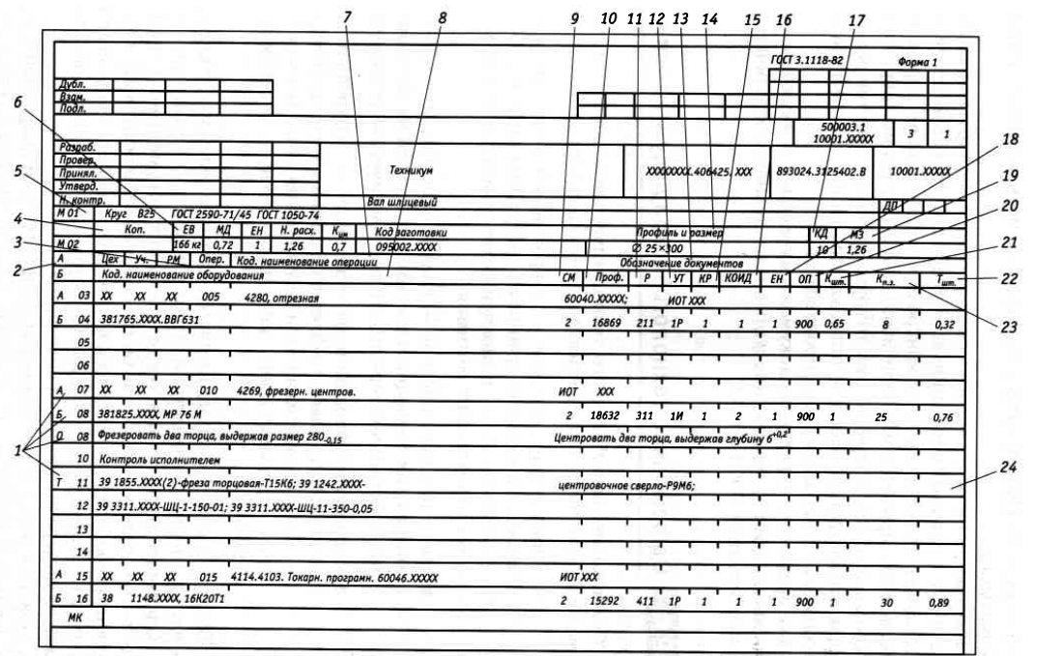Образец заполнения маршрутной карты
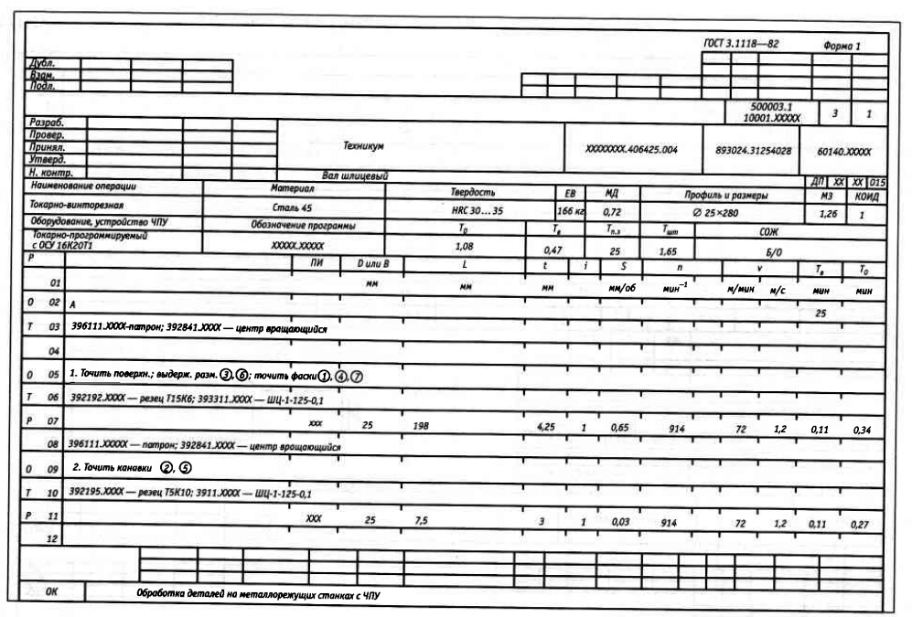Операционная карта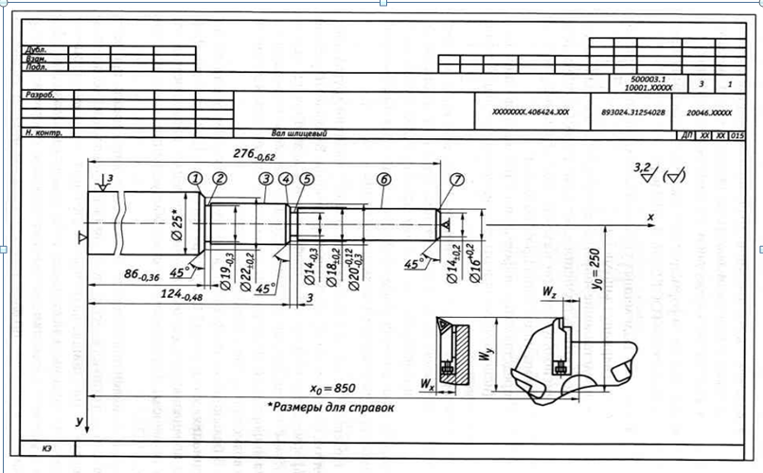
Карта эскизов

Правила записи операций и переходов устанавливает ГОСТ 3.1702, слесарных работ ГОСТ 3.1703
Наименование операции должно отражать применяемый вид оборудования и обозначаться прилагательным в именительном падеже (токарная, фрезерная…)
Содержание перехода включает:
ключевое слово, характеризующее метод обработки и выраженное глаголом в неопределённой форме (отрезать, точить, центровать, базировать)
наименование обрабатываемой поверхности, конструктивных элементов в винительном падеже (отверстие, фаску, заготовку)
данные о размерах обработки или её условное обозначение, приведённое на операционном эскизе и указанное арабской цифрой в окружности диаметром 6…8мм
дополнительную информацию(предварительно, окончательно)
Допускается полная или сокращённая форма записи содержания операций и переходов. Полная- при отсутствии графических изображений, рис 1,а,б. такая запись характерна для промежуточных переходов. Необходимо указать непосредственные размеры обработки с предельными отклонениями ( точить предварительно поверхность 6 выдерживая
а$={45}_{-0.05}$ и l = 160$±0.6$
Сокращённая запись выполняется при наличии достаточной информации на графических изображениях(точить канавку 1 рис. 1,б)
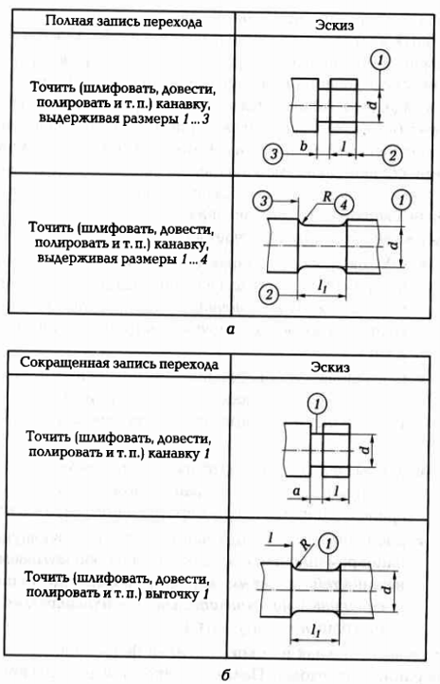
Рис.1
Параметры шероховатости обрабатываемой поверхности указываются условными обозначениями на операционной карте или эскизе (фрезеровать предварительно «Rz100» поверхность 3, выдерживая Н = 70$±$0.5)
В содержании операции должны быть отражены все действия исполнителя по обработке заготовки на одном рабочем месте в технологической последовательности:
025. Карусельно-фрезерная:
1.Установить и закрепить заготовку
2.Проверить исполнение переходов., ОТК.
3.Фрезеровать поверхности 1 и 2.
………………………………
6. Контроль, ОТК
В ведомость операций технического контроля заносится описание всех соответствующих операций, выполняемых на проектируемом участке, в технологической последовательности с указанием данных о используемом инструменте и оснастке. Операционная карта технического контроля заполняется на каждую контрольную операцию.
На операционных эскизах показывают:
заготовку в рабочем положении
поверхность, обрабатываемую на данной операции(для наглядности обводят сплошной двойной) с условным обозначением технологических баз, опор, зажимов и установочных элементов.
размеры, которые необходимо получить на данной операции с указанием допусков и требуемой шероховатости
направления главного движения и движения подачи
Опоры, зажимы, установочные элементы, формы рабочих поверхностей ГОСТ 3.1107-81

2 Методика выполнения ВКР
2.1 Введение, описание сборочной единицы и назначение детали в узле.
Во введении необходимо отметить дальнейшее повышение уровня машиностроения интенсивное внедрение в производство станков с программным управлением, повышение качества и эффективности производства. Особое внимание уделить перспективе развития производства. Объём введения не более двух страниц.
Технологическому проектированию предшествует подробное изучение работы детали в изделии. При описании сборочной единицы и расположения в ней детали, заданной для проектирования, необходимо:
- указать назначение сборочной единицы
- указать конструктивные особенности сборочной единицы, её узлов, их условия работы;
- указать назначение детали в узле и конструктивные особенности, характер соединения и эксплуатационные характеристики;
В качестве примера рассмотрим сборочную единицу «Коническо-цилиндрический редуктор».
Данный редуктор используют в приводах транспортёров. Он используется для увеличения крутящего момента и уменьшения частоты вращения машин и механизмов. Вращающий момент на тихоходном валу 1 Т=316 Н⋅м, при частоте вращения вала $n_{Т}=$85${мин}^{-1}$, следовательно быстроходный вал – шестерня при передаточном числе
$u_{ред}$ = 11,2 может иметь частоту вращения$n_{б}$ = 1000${мин}^{-1}$. Редуктор рассчитан на непрерывный цикл работы.
В состав сборочной единицы редуктора входят сборочные единицы верхней и нижней части корпуса редуктора, и валы со ступицей, подшипниковые узлы, узлы уплотнений, валы шестерни в сборе с подшипниковыми узлами, крышками и стаканами. Редуктор сконструирован с разъёмом корпуса по осям валов. Для этого последние располагаются в одной плоскости. Такое исполнение удобно для сборки редуктора. Каждый из валов редуктора с опорами и со всеми расположенными в нём деталями можно собрать независимо от других валов и затем поставить в корпус. При необходимости осмотра или ремонта любой комплект вала может быть изъят из корпуса.
В редукторе имеются детали, имеющие различное конструктивное назначение. Например, вал 1 имеет два шпоночных паза: один для соединения с рабочим механизмом, другой – для передачи момента шпоночным соединением со ступицей. Ступица на валу имеет посадку$50\frac{Н7}{р6}$с натягом. Выходной конец вала имеет опорный подшипниковый узел и крышку с уплотнителем, которое предназначено для предотвращения вытекания смазочного материала из подшипникового узла и защиты от попадания пыли и влаги.
При конструктивной разработке следует применять типовые детали:
-валы, валы-шестрени, червяки;
- зубчатые и червячные колёса;
- стаканы и крышки подшипников качения;
- шкивы и звёздочки
- корпусные детали;

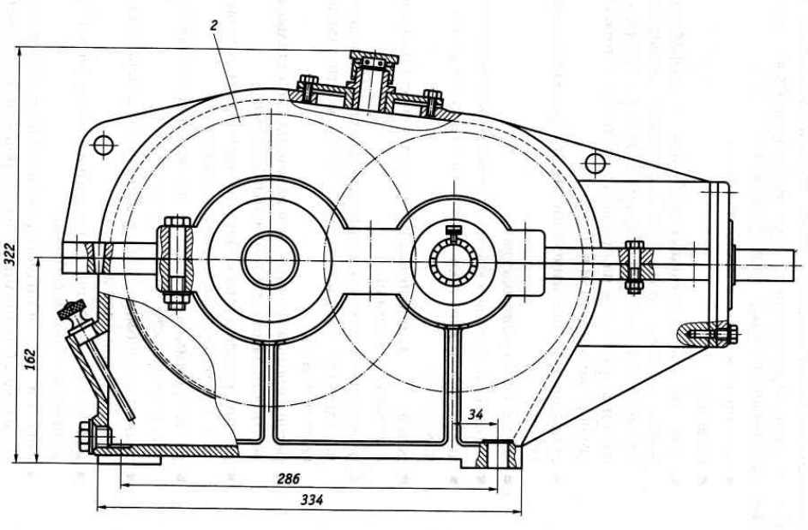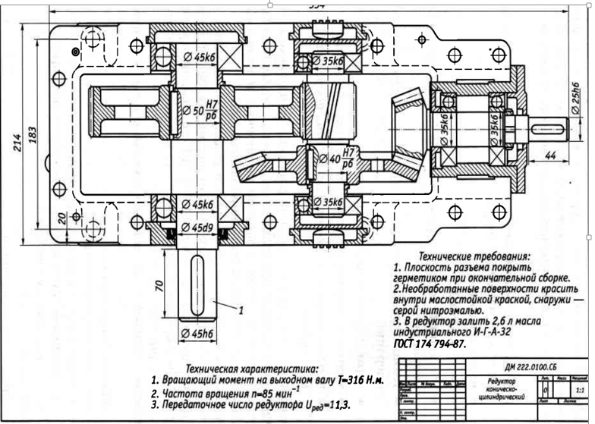
2.2 Материал детали и его свойства.

При описании материала, из которого изготовлена деталь необходимо указать его свойства, обрабатываемость в горячем и холодном состоянии, назначение и область применения в машиностроении. Например: «Сталь 20Х ГОСТ 4543 – 71 легированная конструкционная применяется для деталей средних размеров с твёрдой износоустойчивой поверхностью при достаточно прочной и вязкой сердцевине, работающей при больших скоростях и средних давлениях. Из стали 20Х рекомендуется изготавливать зубчатые колёса, кулачковые муфты, втулки, плунжеры, шлицевые валики и т.д. Химический состав и механические свойства необходимо помещать в отдельных таблицах.(Таблица 1.)

Таблица 1. Химический состав легированной конструкционной стали

Марка | Содержание элементов, %
 | Углерод | Марганец | Кремний | Хром | Никель | Другие  элементы
20Х | 0,17…0,28 | 0,5…0,8 | 0,17…0,37 | 0,7…1,0 | ---

После разбора материала делается заключение о его пригодности для данной детали. При выборе материала и видов термообработки следует учитывать:
-свойства материала;
- условия работы детали и изделия;
- характер нагрузки;
- характер возникающих напряжений;
- основные (ТП) термической обработки;
- долговечность детали и возможный срок эксплуатации изделия;
Для изготовления деталей рекомендуется использовать следующий подход:
- по возможности шире применять углеродистые стали обыкновенного качества, а также конструкционные стали ( Ст3, А12, 10, 15, 20, 35);
- стали легированные никелем, молибденом, вольфрамом применяют, если их нельзя заменить сталями, содержащими кремний, марганец, хром;
- термическая обработка преследует две цели: конструктивную – придание детали прочности и износостойкости; технологическую – улучшение обрабатываемости и снятию внутренних напряжений;
- детали простой формы из среднеуглеродистой стали закаливают в воде; из высокоуглеродистых и специальных – в масле;
- для закалки тонких деталей из углеродистой стали применяют ступенчатую закалку: сначала быстро охлаждают в соляной ванне
(250….270$℃$ ), затем выдерживают в масле или на воздухе до момента выравнивания температуры по всему сечению детали с дальнейшим охлаждением до температуры окружающей среды;
- термообработку применяют для получения более твёрдой, износоустойчивой поверхности с улучшенными механическими свойствами;
- цементации (науглероживанию) подвергаются детали содержащие 0,1…0,3% углерода глубина слоя составляет 0,8….1,2 мм;
- поверхности, обработанные резанием после цементации, а также резьбовые отверстия предохраняют о чём указывают в технических условиях;
- азотированию подвергаются детали из углеродистых сталей, легированных алюминием, хромом, молибденом, ванадием, толщина слоя 0,2…0,4 мм;
- цианированию (углерод и азот) подвергаются детали из углеродистых и специальных сталей с содержанием углерода до 0,4% на глубину до 1,5 мм;
- поверхностной закалке подвергают детали из высокоуглеродистых и легированных сталей, которые в процессе работы испытывают значительное трение и ударные нагрузки; под закалку детали нагревают в газовом пламени, в электролите, токами высокой частоты;

2.3 Анализ соответствия требований точности детали её служебному назначению.

Анализ соответствия требований точности детали её служебному назначению необходимо выполнять в следующей последовательности:
- рассмотреть требования, предъявляемые к твёрдости рабочих поверхностей детали, с учётом условий работы детали в сборочной единице;
- выявить размеры детали, имеющие наиболее жесткие допуски, и установить соответствие их служебному назначению, исходя из условий эксплуатации детали;
- проверит, какие ограничения по отклонению формы и взаимного расположения поверхностей имеются в технических требованиях, дать обоснование необходимости их выполнения на основе анализа чертежа сборочной единицы и условий работы детали;
- проверить соответствует ли заданная шероховатость поверхности требуемой точности обработки или служебному назначению поверхности детали в сборочной единице. Завышенные требования усложняют техпроцесс, заниженные приводят к браку;
В качестве примера проанализируем чертёж детали «Крышка редуктора». Рис.1
Заготовку детали изготавливают из серого чугуна СЧ 20,Крышка с корпусом образуют замкнутую полость редуктора, в котором расположены зубчатые передачи и масляная ванна. Стык корпуса и крышки должен быть герметичен. В стенке крышки располагается ступица опорного подшипника вала редуктора. Технические требования чертежа указывают нам необходимость введения термической обработки отливки перед механической обработкой. Наибольшую точность обработки требует отверстия$∅45Н7 и ∅52±0,02$.
Технические требования на деталь:
- после черновой обработки заготовку подвергнуть искусственному старению
- отклонение от плоскостности поверхности разъёма Д и торца ступицы К – не более 0,05
- отклонение от перпендикулярности оси отверстия Л $∅45Н7$ относительно Д до 0,03.
Анализ технических требований чертежа с точки зрения их обоснованности и соответствия служебному назначению детали производится в следующем порядке:
- термическая обработка производится для снятия внутренних напряжений, которые возникают при охлаждении заготовки. Это обеспечивает стабильность размеров при эксплуатации после механической обработке;
- размер $∅{45Н7}^{+0,027}$ обусловлен характером сопряжения отверстия свалом и условием работы пары трения скольжения; отверстие$∅52±0,02$ предназначено для установки уплотнительного кольца; точность обусловлена герметичностью соединения;
- отклонение от плоскостности поверхности разъёма Д и торца ступицы К – не более 0,05 обусловлены герметичностью соединения;
- отклонение от перпендикулярности оси отверстия Л $∅45Н7$ относительно Д до 0,03 обусловлены взаимным расположением поверхностей;
- анализ показывает, что такое ограничение необходимо для устранения перекоса осей отверстия крышки и корпуса после сборки и возможного защемления вала;
- заданная шероховатость$R_{а}$ 2,5 отверстий $∅45Н7 и ∅52±0,02$ соответствует требованиям точности; шероховатость поверхности Д${ R}_{а}$ 2,5, обусловлена герметичностью в стыке крышки с корпусом;
Результаты используют при разработке техпроцесса и выборе средств контроля. Например, литое отверстие$∅{45Н7}^{+0,027} и R_{а}$ 2,5 предполагает следующий маршрут обработки: зенкерование предварительное – зенкерование окончательное, развёртывание предварительное – развёртывание окончательное; для обеспечения перпендикулярности оси отверстия $∅45Н7$ плоскости Д в качестве технологической база при обработке отверстия используют плоскость Д; контроль отклонения от перпендикулярностью оси отверстия плоскости разъёма производят с базированием измерительного устройства по отверстию$∅45Н7.$3.4

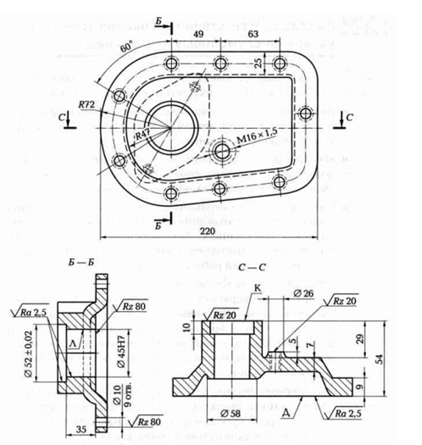
Рис 1. Крышка редуктора
2.4 Анализ технологичности конструкции детали.
Анализ технологичности конструкции детали рекомендуется проводить в следующей последовательности:
- изучить условия работы детали ,серийность производства и произвести анализ возможности упрощения конструкции и целесообразность замены материала;
- установить возможность применения высокопроизводительных методов обработки;
- определить протяжённость и размеры, обрабатываемых поверхностей, труднодоступные места обработки;
- определить технологическую увязку размеров, оговорённых допусками, шероховатостью, необходимостью операций для достижения заданной точность и шероховатостью;
- увязать допускаемую точность, шероховатость, отклонения геометрической формы и расположения поверхностей с геометрическими погрешностями станка;
- определить возможность измерения, заданных размеров;
- определить поверхности, которые используют при базировании;
- определить дополнительные операции, вызванные специфическими требованиями;
- выбрать рациональные методы, получения заготовки, учитывая экономические факторы;
- предусмотреть в конструкции детали, подвергающиеся термообработке, конструктивные элементы, уменьшающие коробление детали, определить правильно ли выбран материал с учётом термообработки;
Для валов указывают:
- возможность обработки проходными резцами;
- возможность уменьшения диаметров больших фланцев или буртов;
- возможность замены закрытых шпоночных канавок открытыми;
- допускает ли жёсткость вала получения высокой точности обработки$\frac{L}{d}≤10;$
- возможность замены ступенчатого вала гладкими;
Конструкция зубчатого колеса имеет следующие особенности:
- простую форму центрального отверстия;
- простую конфигурацию наружного контура ( наиболее технологическую форму зубчатые колёса без выступающих ступиц);
- правильную форму и размеры канавок для выхода инструмента;
- возможность многорезцовой обработки;
Для корпусных деталей определяют:
- допускает ли конструкция обработку плоскостей на проход и что этому мешает;
- позволяет ли форма отверстий растачивать их на проход с одной или двух сторон;
- можно ли обрабатывать отверстия одновременно на многошпиндельных станка с учётом расстояния между осями этих отверстий;
-есть ли свободный доступ инструмента к обрабатываемым поверхностям:
- нужна ли подрезка торцов ступиц с внутренних сторон отливки и можно ли её устранить;
- ест ли глухие отверстия и можно ли их заменить сквозными;
-имеются ли обрабатываемые поверхности, расположенные под углом, можно ли заменить их параллельными или перпендикулярными плоскостями;
- имеются отверстия, расположенные не под прямым углом к плоскости входа и выхода и возможно ли изменение этих элементов;
- достаточна ли жёсткость детали, не ограничивает ли она режим резания;
- имеются у детали достаточные по размерам базовые поверхности , если нет, то как их выбрать;
- нет ли в детали внутренней резьбы большого диаметра, можно ли заменить другими конструктивными элементами;
- насколько прост способ получения заготовки (отливки);

Коэффициент использования материала
$К_{и.м}$ = $\frac{М_{Дет.}}{М_{Заг.}}М_{Дет.}$ – масса детали по чертежу; $М_{Заг.}$ – масса заготовки, кг;
Коэффициент использования материала должен быть 0,5….0,7, ниже 0,5 в мелкосерийном производстве, при изготовлении деталей сложной конфигурации.
Коэффициент унификации конструктивных элементов детали (диаметров отверстий, резьб, канавок, фасок
и т. д.)
$$К_{у.э.}=\frac{N_{у.э.}}{N_{э.}}$$

$$N_{у.э.}-число унифицированных элементов детали;$$
$$N_{э.}-общее число конструктивных элементов.$$
Коэффициент должен быть 0,4….0,6; ниже при изготовлении уникальных изделий.

Коэффициент точности обработки детали
Из рис. 2 видно, что суммарное число размеров составляет 13, из которых 3размера-по 6 квалитету точности, 7-по 14, по одному размеру-12,11,8-му квалитетам.

$К_{Т}$ = 1 -$\frac{1}{Т_{ср.}}=1-\frac{1}{11,3}=0,91$;
где$Т_{ср.}= \frac{\sum{Т_{i}n_{i}}}{\sum{n_{i}}}= \frac{14·7+12·1+11·1+8·1+6·3}{13}$ =11,3

$$Т_{i}{- квалитет точности; Т}_{ср.}-среднее значение параметров точности;$$
$$n_{i}-число размеров для каждого компонента$$

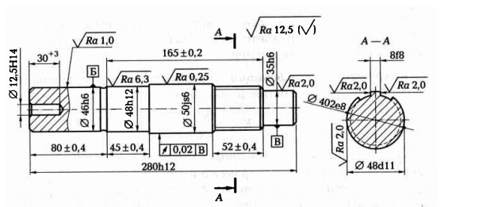
Рис.2 Вал шлицевой

Коэффициент шероховатости поверхности
4-поверхности имеют среднеарифметическое отклонение профиля${Rа}_{ср.}2мкм,$
8-${Rа}_{ср.}12,5мкм$, и по одной поверхности${Rа}_{ср.}0,25;1.0;6.3мкм$
$К_{ш}$ = $\frac{1}{{Rа}_{ср.}}= \frac{1}{7,7}$ = 0,12
${Rа}_{ср.}= \frac{\sum{{Rа}_{i}n_{i}}}{\sum{n_{i}}}$ = $\frac{12,5·8+6,3·1+2,0·4+1,0·1+0,25·1}{15}$ =7,7

$R_{ср}$ – среднее значение параметра шероховатости;
${Rа}_{i}{- значение параметра шероховатости обрабатываемых поверхностей; n}_{i}$ – число поверхностей для каждого параметра;
Чем больше средняя шероховатость, тем меньше${ К}_{ш}$.
В общем случае технологичность детали оценивается сравнением с показаниями детали аналога , т. е. базовой деталью.
Трудоёмкость детали$Т_{д}$ определяется:
$$Т_{д}= Т_{а}К_{м}К_{сл}К_{N}$$
$Т_{а}$ – трудоёмкость обработки детали-аналога, мин.
$К_{м}$ – коэффициент, учитывающий различие по массе
$К_{сл}$ - коэффициент, учитывающий по сложности обработки

$К_{N}$- коэффициент, учитывающий программу выпуска

$${К_{м}= \left(\frac{М_{д}}{М_{а}}\right)}^{0,67}$$

$К_{сл}$ = $\frac{К_{т.нм.д.}К_{ш.нм.д.}}{К_{т.нм.а}К_{ш.нм.а}}$
$К_{т.нм.д.}К_{ш.нм.д.}К_{т.нм.а}К_{ш.нм.а}$ – коэффициенты, показывающие изменение трудоёмкости в зависимости от изменения наименьших значений квалитета точности и параметра шероховатости соответственно детали и аналога.
$К_{т.нм}$ = 4$Т_{нм}^{- 0,63}$

$К_{ш.нм}$ = 1,19${Ra}_{нм}^{-0,71}$
$Т_{нм},{Rа}_{нм}$ – наименьшие значения квалитета точности и шероховатости;
$$К_{N}= {\left(\frac{N_{а}}{N_{д}}\right)}^{m}$$
$N_{а},N_{д}$ – годовой выпуск аналога идетали.
m = ${0,2М}_{д}^{-0,045}$
В качестве примера рассмотрим определение технологичности детали по трудоёмкости. Трудоёмкость изготовления детали –аналога составляет$Т_{а}$ =36мин при годовом объёме выпуска $N_{a}$=1000шт. Масса детали $М_{Д}$= 2.2кг., масса аналога $М_{а}$= 2.6кг, наименьший квалитет и шероховатость детали и её аналога соответственно$Т_{нм.д}$= 8, $Т_{нм.а}$= 10
${Ra}_{нм.д}$= 1.25мкм, ${Ra}_{нм.а}$= 2.5мкм. Годовая программа выпуска $N_{д}$= 1250. Делаем расчёт:
${К_{м}= \left(\frac{М_{д}}{М_{а}}\right)}^{0,67}$=${\left(\frac{2.2}{2.6}\right)}^{0,67}$=0.894
$К_{т.нм.а}$ = 4$Т_{нм}^{- 0,63}$=${4 ×10}_{}^{- 0,63}$=0.94

$К_{ш.нм.а}$ = 1,19${Ra}_{нм.а}^{-0,71}$=1,19$×{2.5}_{}^{-0,71}$=1.11

$К_{т.нм.д}$ = 4$Т_{нм.д}^{- 0,63}$=${4 ×8}_{}^{- 0,63}$=1.08

$К_{ш.нм.д}$ = 1,19${Ra}_{нм.д}^{-0,71}$=1,19$×1.{25}_{}^{-0,71}$=1.17

$К_{сл}$ = $\frac{К_{т.нм.д.}К_{ш.нм.д.}}{К_{т.нм.а}К_{ш.нм.а}}$ =$\frac{1.08×1.17}{0.94×1.11}$=1.2
m = ${0,2М}_{д}^{-0,045}$=${0,2×2.2}_{}^{-0,045}$ =0.193

$Т_{д}= Т_{а}К_{м}К_{сл}К_{N}$ = 36$×0.894×1.2×0.96$= 37мин
Таким образом, несмотря на существенное увеличение трудоёмкости за счёт сложности обработки ($К_{сл}>1$), технологичность детали по трудоёмкости в сравнении с аналогом практически не меняется, так как уменьшена масса и увеличен годовая программа выпуска.

Определение типа производства.

Массовое производство характеризуется тем, что на одном и том же рабочем мечте в течении длительного времени постоянно выполняется одна и та же операция. В массовом производстве применяют автоматы и полуавтоматы с механическими системами управления, автоматизированные специальные приспособления для зажима деталей, автоматизированный контроль, специальные инструменты и транспортные устройства, роботы-манипуляторы.
Серийное производство характеризуется неоднократной сменой в течение календарного
времени формы и размера обрабатываемых деталей. Детали на обработку поступают партиями, так что целесообразно применять универсальное оборудование с переналадкой его путём установки специальных приспособлений, инструментов.
Индивидуальное производство характеризуется тем, что на рабочих местах нет повторяемости деталей, отсутствует повторяемость запуска деталей, поэтому на рабочих местах нет возможности производить специализированную наладку. Для обеспечения экономически целесообразной величины загрузки оборудования в этих условиях необходимо применять универсальное оборудование, приспособления, инструмент.
Крупносерийное4-6 партий в месяц, среднесерийное 7-15 партий, серийное и мелкосерийное 16-40 партий в месяц.
Выбор типа производства производится путём сравнения темпа выпуска детали со средне штучным временем, затрачиваемых на одну операцию механической обработки.
Темп выпуска это интервал времени между выпуском двух последовательно обрабатываемых деталей$t_{в}$ =$\frac{60F_{д} m}{N}$
$$N-годовая программа выпуска$$
m- число смен
$F_{д}$ – время работы оборудования при работе в одну смену
Действительный годовой фонд времени
$$F_{д}= Т_{см}К_{р}Ф$$
$Т_{см}$ – продолжительность одной смены
$К_{р}$ – коэффициент, учитывающий простой оборудования в течении смены в связи с текущим ремонтом и техническим обслуживанием. (Таблица 2)
$Ф$ – число рабочих мест в году

Таблица 2. Значение коэффициента $К_{р}$
Наименование оборудования | Число рабочих смен
 | 1 | 2 | 3
Металлорежущие станки общего назначения | 0,98 | 0,97 | 0,97
Уникальные металлорежущие станки | - | 0,94 | 0,9
Автоматические линии | - | 0,9 | 0,88
Примечание. В курсовых работах используют металлорежущие станки общего назначения и двухсменную работу оборудования $К_{р}=0,97$.

$Ч$исло рабочих дней в году Ф =365-(В+П)
В –выходные дни
П – число праздничных дней
Среднее штучное время на операцию

$Т_{шт.ср.}$ =$\frac{\sum_{i=1}^{n}{Т_{шт.i}}}{n}$

n – число операций механической обработки;
$Т_{шт.i}$ –штучное время i-й операции;
Определяя $Т_{шт.i}$ используют приближённые формулы для основного времени $Т_{0}$ для отдельных переходов, входящих в операцию, а также ориентировочные поправочные коэффициенты $φ_{к}$ , учитывающие вспомогательное время на выполнение операции:
$Т_{шт.i}$ = $Т_{0i}φ_{к}$
$Т_{0i}$ – время для отдельных переходов
$φ_{к}$ – вспомогательное время. (Таблица 3-4)
После подсчёта темпа выпуска и среднего штучного времени на операцию определяют коэффициент серийности
$К_{сер}$ = $\frac{τ_{в}}{Т_{шт.ср.}}$
Величина серийности позволяет выбрать тип производства. (Таблица 5)
Если подсчёты$К_{сер}$ показывают, что должно быть выбрано серийное производство, то дополнительно подсчитывают число деталей в партии, т.е. число деталей одновременно запускаемых в производство
$n_{п}$ = $\frac{Nt}{Ф}$
t – число дней запаса деталей, одновременно хранящихся на складе (2…3 дня для крупных деталей, 5-для средних,10…30 для мелких)
Согласно ГОСТ 3.1108 ЕСТД и ГОСТ 14004 ЕСТПП характеристикой типа производства является коэффициент закрепления операций, который показывает отношение числа всех операций, выполняемых в течении месяца к числу рабочих мест.
$К_{з.о}≤1$ – производство массовое
1$<К_{з.о}≤10-крупносерийное$
1$0<К_{з.о}≤20$ – среднесерийное
2$0<К_{з.о}≤40$– мелкосерийное
Для расчёта для действующего цеха

$К_{з.о}= \frac{ΣП_{о}}{Р_{я}}$ = $К_{в}$Ф$\frac{ΣП_{о}}{ΣN_{i}T_{i}}$

$$ΣП_{о}-суммарное число различных операций;$$
$Р_{я}$ – число рабочих подразделений;
$К_{в}=1,3$ – коэффициент выполнения норм
Ф – месячный фонд времени при работе в одну смену;
$ΣN_{i}T_{i}$ – суммарная трудоёмкость программы выпуска;

$N_{i}-программа выпуска каждой позиции$ номентклатуры;
$T_{i}$ – трудоёмкость
Число однотипных операций, выполняемых на одном рабочем месте
$П_{оi}$ = $\frac{η_{н}}{η_{ф}}$
$η_{н}$ –нормативный коэффициент загрузки рабочего места
$η_{ф}$ – фактический коэффициент загрузки рабочего места

$$η_{ф}=\frac{Т_{ш.к}N_{г}}{{60F}_{Д}К_{в}}$$

$$К_{в}=1,3-коэффициент выполнения норм$$
$F_{Д}$ =4015ч – годовой фонд времени работы оборудований
С учётом коэффициентов формула для определения числа однотипных операций, выполняемых на одном рабочем месте примет вид:
$$П_{оi}=\frac{η_{н}F_{д}К_{в}}{Т_{ш.к}N_{r}}$$
$К_{з.о}$ = $\frac{250536}{N_{r}Р_{р.м.}}Σ\frac{1}{Т_{ш.кi}}$

Пример: $Т_{ш.к.}$ на операцию, мин: 0,05-3,6 мин; 010-5,2 мин; 0,20-8,3мин;
025-4,2 мин; $N_{r}$-3000шт.
$П_{0i}$ = $\frac{250536}{3000·3,6}$ = 23,2 $П_{02}$ = 16,1;$П_{03}$ = 29,8; $П_{04}$ = 10,1; $П_{05}$ =19,9;

$К_{з.о}$ = $\frac{250536}{3000·3,6}\left(\frac{1}{3,6}+\frac{1}{5,2}+\frac{1}{2,8}+\frac{1}{8,3}+\frac{1}{4,2}\right)$ =19,8
$К_{з.о}<20$ производство среднесерийное.

Таблица 3. Формулы для определения норм времени на обработку поверхности
№ | Метод обработки | Расчётная формула для$Т_{0}$
1 | Черновая обточка за один проход | 1,7$⋅{10}^{-4}$dl
2 | Чистовая обточка по IТ9 | 1,0$⋅{10}^{-4}$dl
3 | Черновая подрезка торца $R_{z}$40 | 3,7$⋅{10}^{-5}$($D^{2}-D^{2}$)
4 | Чистовая подрезка торца $R_{z}$2,5 | 5,2$⋅{10}^{-5}$($D^{2}-D^{2}$)
5 | Отрезание резцом | 1,9$⋅{10}^{-4}D^{2}$
6 | Черновое и чистовое обтачивание фасонным резцом | 6,3$⋅{10}^{-4}$($D^{2}-D^{2}$)
7 | Шлифование черновое по IТ11 | 7$⋅{10}^{-5}$dl
8 | Шлифование чистовое предварительное по IТ9 | 1$⋅{10}^{-4}$dl
9 | Шлифование чистовое окончательное по IТ6-7 | 1,5$⋅{10}^{-4}$dl
10 | Растачивание отверстий на токарном станке | 1,8$⋅{10}^{-4}$dl
11 | Сверление отверстий | 5,2$⋅{10}^{-4}$dl
12 | Рассверливание отверстий d = 20…60 | 3,1$⋅{10}^{-4}$dl
13 | Зенкерование | 2,1$⋅{10}^{-4}$dl
14 | Развёртывание черновое | 4,3$⋅{10}^{-4}$dl
15 | Развёртывание чистовое | 8,6$⋅{10}^{-4}$dl
16 | Внутреннее шлифование отверстий по IТ9-10 | 15$⋅{10}^{-4}$dl
17 | Внутреннее шлифование отверстий по IТ7 | 18$⋅{10}^{-4}$dl
18 | Черновое растачивание отверстий за один проход${ R}_{z}$80 | 2$⋅{10}^{-4}$dl
19 | Черновое растачивание под развёртку | 3$⋅{10}^{-4}$dl
20 | Развёртывание плавающей развёрткой по IТ9 | 2,7$⋅{10}^{-4}$dl
21 | Развёртывание плавающей разверткой IТ7 | 5,2$⋅{10}^{-4}$dl
В формулах 1-21:d-диаметр, мм; l-длина обрабатываемой поверхности, мм; D-диаметр обрабатываемого торца; (D-d) разность наибольшего и наименьшего диаметров обрабатываемого торца, мм
22 | Протягивание отверстий и шпоночных канавок | 4$⋅{10}^{-4}$dl
d-диаметр; l-длина протяжки;
23 | Строгание черновое на продольно-строгальном станке | 6,5$⋅{10}^{-5}$Вl
24 | Фрезерование черновое торцевой фрезой:  за проход  чистовое | 6$⋅{10}^{-3}$l  4$⋅{10}^{-3}$l
25 | Фрезерование черновое цилиндрической фрезой | 7$⋅{10}^{-3}$l
26 | Шлифование плоскостей торцом круга | 2,5$⋅{10}^{-3}$l
В-ширина обрабатываемой поверхности, мм; l- длина, мм;
27 | Фрезерование червячной фрезой (D=80…300) | 2,2$⋅{10}^{-3}$Db
28 | Обработка зубьев червячных колёс  (D = 100…400) | 6$⋅{10}^{-2}$D
D-диаметр зубчатого колеса; b-длина зуба, мм;
29 | Фрезерование шлицевых валов методом обката | 9$⋅{10}^{-3}$lz
30 | Шлицешлифование | 4,6$⋅{10}^{-3}$lz
l-длина шлицевого валика; z-число шлицев
31 | Нарезание резьбы по валу (d = 32…120) | 1,9$⋅{10}^{-3}d$l
32 | Нарезание резьбы метчиком (d = 10…24) | 4$⋅{10}^{-4}d$l
d-диаметр резьбы; l-длина резьбы;

Таблица 4.Значение коэффициента $φ_{к}$
Виды станков | Производство
 | единичное,мелкосерийное | крупносерийное
Токарные | 2,14 | 1,36
Токарно-револьверные | 1,98 | 1,35
Токарно-многорезцовые | - | 1,50
Вертикально-  сверлильные | 1,72 | 1,30
Радиально-сверлильные | 1,75 | 1,41
Расточные | 3,25 | -
Круглошлифовальные | 2,10 | 1,55
Строгальные | 1,73 | -
Фрезерные | 1,84 | 1,51
Зуборезные | 1,66 | 1,27

Таблица5. Связь типа производства с коэффициентом серийности
Тип производства |  | $$К_{сер}$$
Массовое |  | До 3
Серийное | крупносерийное | свыше 3 до 5
 | среднесерийное | свыше 5 до 20
 | мелкосерийное | свыше 20 до 40
Индивидуальное |  | свыше 40

3. Технологические расчёты
3.1 Выбор вида и метода получения заготовки.
Оптимальный метод получения заготовки выбирают, анализируя следующие факторы: материал детали, технические требования на её изготовление, объём и серийность выпуска, форму поверхностей и размеры детали. В машиностроении для получения заготовок применяют следующие методы:
-литьё;
- обработка металлов давлением;
- сварку;
- комбинацию этих методов;
Вид заготовок и способ их изготовления определяют следующие показатели:
- материал;
- конструкция формы;
- серийность производства;
- масса заготовки;
Наиболее используемые материалы объединены в семь групп.(Таблица 6)
Код группы определяется на основе чертежа детали:

Таблица 6. Классификация материалов по группам
Вид материала | Код группы
Стали углеродистые | 1
Чугуны | 2
Литейные сплавы | 3
Высоколегированные стали и сплавы | 4
Низкоуглеродистые стали | 5
Легированные стали | 6
Прокатные материалы | 7

Конструктивные формы делятся на 14 видов. Соответствующий код выбирается на основе сравнения реальной детали с описанием типовых деталей. (Таблица 7)

Таблица 7 Конструктивная форма детали
Основные признаки детали | Код
Валы гладкие круглого или квадратного сечения | 1
Валы круглого сечения с одним уступом или фланцем, с буртиком или выемкой без центрального отверстия | 2
Детали с цилиндрической или конической поверхностью без центрального отверстия или отверстием длиной $L≤0,5D$ | 3
То же 0,5$<L<2D$ | 4
То же$L<2D$ | 5
Детали с цилиндрической, конусной, криволинейной поверхностями, с гладкой или ступенчатой наружной поверхностью со сквозным или глухим гладким или ступенчатым отверстием | 6
Детали круглые в плане или близкие к этой форме с одно или двухсторонними уступами и ступицами с центральным отверстием или без него длиной  0,52D$<L<D$ | 7
Детали сложной пространственной формы | 8
Детали с удлинённой прямолинейной, изогнутой осью и пересекающимися осями | 9
Конусные детали, имеющие сочетания призматической, цилиндрической и других форма наружной поверхности с наличием базовых отверстий и установочных плоскостей, с полостью и без неё, имеющей на поверхности рёбра, рёбра, углубления, выступы, бобышки и отверстия | 10
Детали с призматической, цилиндрической или с сочетанием криволинейной или призматической форм наружных поверхностей с привалочной поверхностью в виде прямоугольных, круглых фланцев, имеющих рёбра, углубления, выступы | 11
Коробчатые разъёмные корпусы с установочной поверхностью, параллельной и перпендикулярной плоскости разъёма, имеющие одну или более базовых поверхностей, а также рёбра, углубления, выступы | 12
Детали простой конфигурации, ограниченные гладкими и ступенчатыми, плоскими , цилиндрическими и комбинированными поверхностями с наличием ребер буртов, бобышек, фланцев и отверстий | 13
Тонкостенные полые детали с цилиндрической, конической и комбинированными формами наружной поверхности и деталей типа дисков и крышек | 14

Для определения серийности производства необходимо знать массу детали в соответствии с чертежом и задать конкретную программу выпуска.(Таблица 8)

Таблица 8. Определение кода серийности производства заготовок
Вид заготовки | Программа выпуска при массе детали, кг |  |  | Код серийности
 | 10 | 100 | 100
Штамповка, поковка | 500  1000  2500  3500 | 250  400  1000  1500 | 60  300  600  1200 | 1  2  3  4
Прокат | 500  1000  3500 | 250  400  1000 | 60  300  600 | 1  2  3,4
Отливка | 2000  1200  30000 | 600  4000  8000 | 300  1500  7000 | 1  2  3,4
По массе и диаметру заготовки сгруппированы в восемь диапазонов.(Таблица 9,10)

Таблица 9. Диапазон отливок и штамповок по массе
Масса, кг | Номер диапазона | Масса, кг | Номер диапазона
До 0,63 | 1 | 10,…..63 | 5
0,63….1.6 | 2 | 63……100 | 6
1,6…..4,0 | 3 | 100….400 | 7
4,0…..10,0 | 4 | Свыше 400 | 8

Таблица 10. Диапазон диаметров проката
Диаметр | Номер диапазона | Диаметр | Номер диапазона
До 5 | 1 | 100….140 | 5
5….30 | 2 | 140…210 | 6
30….50 | 3 | 210….250 | 7
50….100 | 4 | Свыше 250 | 8

Наиболее часто используемые способы производства заготовок закодированы в интервале от1 до 11.(Таблица 11)

Таблица 11. Код вида заготовок и способы их производства
Способ производства заготовок | Код вида заготовок | Коэффициент весовой точности$К_{ВТ}$
Литьё в песчано- глинистые формы | 1 | 0,7
Центробежное литьё | 2 | 0,85
Литьё под давлением | 3 | 0,91
Литьё в кокиль | 4 | 0,8
Литьё в оболочковые формы | 5 | 0,9
Литьё по выплавляемым моделям | 6 | 0,91
Штамповка на молотах и прессах | 7 | 0,8
Штамповка на горизонтально-ковочных машинах | 8 | 0,85
Свободная ковка | 9 | 0,6
Прокат | 10 | 0,4
Сварные заготовки | 11 | 0,95

Определив коды по каждому из четырёх факторов, составим перечень возможных видов и способов производства заготовок для данной детали согласно таблице 12.
Методика работы с таблицей 12:
-по коду материала детали находим соответствующие строки таблицы
-по коду серийности производства уточняем место строки внутри соответствующего материала
-код конструктивной формы определяет окончательное место строки данных в соответствующем коде серийности
-код массы детали уточняет горизонталь в строке нужного кода формы заготовок
- код вида заготовок с указанием конкретных способов их производства расшифровывается по таблице11.

Таблица12. Выбор возможных видов и способов производства заготовок
Код признака
Материал | Серийность | Конструктивная  форма | Масса детали | Вид заготовки  (способ производства)
1…3 | 1 | - | 1…6 | 1
 | 2…4 | 1 | 1…6  7  8 | 1,4…6  1,4,5  1,4,5
 |  | 2 | 1…6  7  8 | 1,4…6  1,4,5  1,4
 |  | 3,4 | 1…6  7  8 | 1,2,4…6  1,4,5  1,2,4
 |  | 5 | 1…6  7  8 | 1…6  1,2,4,5  1,2,4
 |  | 6 | 1…6  7  8 | 1,2,4…6  1,2,4,5  1,2,4
Пример. Определить возможные виды и способы получения заготовок для детали «Червяк». Годовая программа выпуска 3000 шт.

Определяем четыре показателя детали:
- материал-сталь 20Х (табл.6, код-6);
- серийность (табл.8, код-4), вид заготовки-штамповка, поковка, прокат, масса до 10 кг., программа выпуска-3000;
- конструктивная форма (табл.7, код-2)
- масса заготовки для 1,4кг (табл.9, код-2)
По кодам 6-4-2-2 из табл.12 определяем рекомендуемые коды видов
7, 8, 9, 10;
7-штамповка на молотах и прессах;
8-штамповка на горизонтально-ковочных машинах;
9-свободная ковка;
10-прокат;

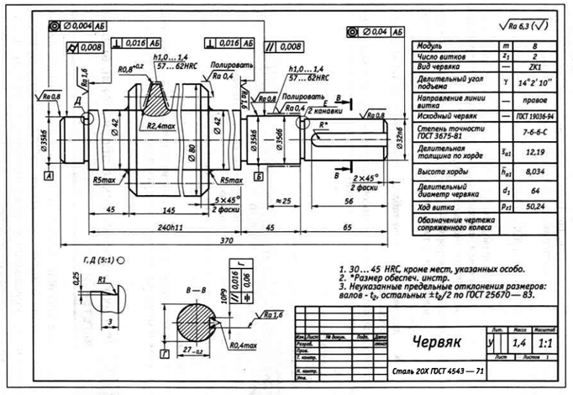
Рис.3. Червяк

3.2 Технико-экономическое обоснование выбора заготовки.
Определив способы получения заготовки принимаем решение о выборе конкретного способа из полученного перечня путём сравнения себестоимости получения заготовки для из каждого из видов.
Себестоимость производства заготовок без учёта затрат на предварительную механическую обработку для способов литья и обработки давлением определяется:

$С_{заг}$ = $\frac{\frac{(С+ К_{Т.О.})G_{заг}К_{Т}К_{С}}{1000}- \frac{(G_{заг}-G_{Д})S_{отх}}{1000}}{К_{Ф}}$

С – базовая стоимость 1 т заготовок (Таблица 13-16)
$К_{т.о}$ – коэффициент доплаты за термическую обработку и очистку заготовок (Таблица.17)
$G_{заг}$ – масса заготовки
$К_{т}$ – коэффициент, учитывающий точностные характеристики заготовок (Таблица 18)
$К_{с}$ - коэффициент, учитывающий серийность выпуска (Таблица 19-21)
$G_{д}$ – масса детали
$S_{отх}$ - стоимость 1т отходов (Таблица 22)
$К_{ф}$ – коэффициент, учитывающий инфляцию, принять$К_{ф}$ = 1
Стоимость 1 т проката (Таблица 23)
Масса заготовки и детали связана
$G_{заг}$ = $\frac{G_{д}}{К_{в.т}}$
$К_{в.т}$ – коэффициент весовой точности (Таблица 11)

Таблица 13 Оптовая цена 1 тонны отливок из чугуна, руб.
Масса одной  отливки, кг | Группа сложности
 | 1 | 2 | 3 | 4
4,5  5,7  7,2  9,0 | 32,2$·{10}^{3}$  31,6$·{10}^{3}$  31,0$·{10}^{3}$  30,4$·{10}^{3}$ | 40,1 $·{10}^{3}$  39,4$·{10}^{3}$  38,6$·{10}^{3}$  37,9$·{10}^{3}$ | 49,6$·{10}^{3}$  48,6$·{10}^{3}$  47,7$·{10}^{3}$  46,8$·{10}^{3}$ | 59,0$·{10}^{3}$  57,9$·{10}^{3}$  56,9$·{10}^{3}$  55,7$·{10}^{3}$

Таблица 14 Оптовая цена 1 тонны отливок из стали, руб.
Масса одной  отливки, кг | Группа сложности
 | 1 | 2 | 3 | 4
14,3  18,0  22,5  28,3 | 52,2$·{10}^{3}$  34,6$·{10}^{3}$  34,1$·{10}^{3}$  33,5$·{10}^{3}$ | 43,9 $·{10}^{3}$  43,1$·{10}^{3}$  42,4$·{10}^{3}$  41,7$·{10}^{3}$ | 54,2$·{10}^{3}$  53,3$·{10}^{3}$  52,4$·{10}^{3}$  51,5$·{10}^{3}$ | 64,5$·{10}^{3}$  63,4$·{10}^{3}$  62,3$·{10}^{3}$  61,3$·{10}^{3}$

Сравнение способов производства заготовок по их себестоимости позволяет выбрать оптимальный метод и способ.

Таблица 15 Оптовая цена 1 тонны поковок, руб.
Масса одной  поковки, кг | Группа сложности
 | 1 | 2 | 3 | 4
2,8  3,5  4,5  5,7  7,2  9,0  11,3 | 39,8$·{10}^{3}$  38,2$·{10}^{3}$  36,8$·{10}^{3}$  35,4$·{10}^{3}$  34,2$·{10}^{3}$  33,2$·{10}^{3}$  32,1$·{10}^{3}$ | 45,2 $·{10}^{3}$  43,2$·{10}^{3}$  41,8$·{10}^{3}$  40,3$·{10}^{3}$  38,9$·{10}^{3}$  37,6$·{10}^{3}$  36,5$·{10}^{3}$ | 50,6$·{10}^{3}$  48,5$·{10}^{3}$  46,8$·{10}^{3}$  45,0$·{10}^{3}$  43,5$·{10}^{3}$  42,2$·{10}^{3}$  40,9$·{10}^{3}$ | 56,7$·{10}^{3}$  54,4$·{10}^{3}$  52,4$·{10}^{3}$  50,4$·{10}^{3}$  48,6$·{10}^{3}$  47,2$·{10}^{3}$  45,8$·{10}^{3}$

Таблица 16 Оптовая цена 1 тонны штамповок, руб.
Масса одной  штамповки, кг | Группа сложности
 | 1 | 2 | 3 | 4
1,8  2,3  2,8  3,6  4,5  5,7  7,2  9,0  11,3 | 50,8$·{10}^{3}$  48,2$·{10}^{3}$  45,7$·{10}^{3}$  43,9$·{10}^{3}$  42,2$·{10}^{3}$  40,7$·{10}^{3}$  39,3$·{10}^{3}$  38,1$·{10}^{3}$  36,9$·{10}^{3}$ | 57,7$·{10}^{3}$  54,8$·{10}^{3}$  51,9$·{10}^{3}$  49,9$·{10}^{3}$  48,0$·{10}^{3}$  46,3$·{10}^{3}$  44,6$·{10}^{3}$  43,2$·{10}^{3}$  41,9$·{10}^{3}$ | 64,7$·{10}^{3}$  61,3$·{10}^{3}$  58,2$·{10}^{3}$  55,8$·{10}^{3}$  53,8$·{10}^{3}$  51,7$·{10}^{3}$  50,0$·{10}^{3}$  48,4$·{10}^{3}$  46,9$·{10}^{3}$ | 72,4$·{10}^{3}$  68,6$·{10}^{3}$  65,1$·{10}^{3}$  62,5$·{10}^{3}$  60,2$·{10}^{3}$  57,9$·{10}^{3}$  $$55,9·{10}^{3}$$  54,2$·{10}^{3}$  52,6$·{10}^{3}$

Таблица 17. Доплата за термообработку и очистку заготовок
Вид термообработки | $К_{т.о.}$руб/т
Отжиг | 1500
Нормализация | 2500
Очистка от окалины | 800

Таблица 18. Коэффициент$К_{т}$ учитывающий класс точности размеров в зависимости от способов литья
Способ литья | $$К_{т}$$
В песчано-глинистые формы, в оболочковые формы | 1,16
В кокиль, центробежное литьё | 1,27
По выплавляемым моделям | 1,67

Таблица 19 Коэффициент$К_{с}$, учитывающий серийность выпуска заготовок-поковок массой 2.5…..10кг
Число поковок в годовом заказе, шт. | $К_{с}$,
125 и менее  125…..250  251….500  Свыше 500 | 1.50  1.25  1.10  1.00

Таблица 20. Коэффициент$К_{с}$ учитывающий серийность выпуска штамповок.
Масса одной  штамповки  кг | Число горячих штамповок в годовом заказе при массе одной штамповки, кг |  |  |  | $$К_{с}$$
 | 1,6…2,5 | 2,5…4,0 | 4,0…10,0 | 10,0…25,0
5 | 700 и менее | 650 и менее | 500 и менее | 400 и менее | По договору
4 | 701…1400 | 651…1250 | 501…1000 | 401…750 | 1,30
3 | 1401…4500 | 1251…4000 | 1001..3500 | 751…3000 | 1,15
2 | 4501…120000 | 4001…100000 | 3501..75000 | 3001…50000 | 1,00
1 | $>$120000 | $>$100000 | $>$75000 | $>$50000 | 0.90

Таблица 21Коэффициент$К_{с}$ учитывающий серийность выпуска отливок.
Размер партии, шт. | $$К_{с}$$ | Размер партии, шт. | $$К_{с}$$
Менее 200 | 1.23 | 12001…20000 | 1.03
201…1000 | 1.15 | 20001…75000 | 1.00
1001…4000 | 1.10 | 75001…200000 | 1.97
4001…12000 | 1.06

Таблица 22. Оптовая цена, руб. 1 т. лома и отходов углеродистых чёрных металлов.
Вид отходов | Цена руб.
Стальная стружка | 2800
Чугунная стружка | 2400
Лом и отходы конструкционных легированных сталей | 5700

Таблица 23. Цена 1т. проката.
Наименование | Цена руб.
Прокат – сталь обыкновенного качества и углеродистая сталь | 19000
Прокат – сталь легированная | 37900
Прокат- сталь калиброванная углеродистая | 37000

Пример.
Определить себестоимость изготовления заготовки для детали «Червяк» рис.3,сравнивая два способа изготовления: 1- штамповка на молоте; 2 – свободная ковка. Годовая программа выпуска – 3000 шт.
1.Определяем массу заготовок
-штамповка $G_{заг}$ = $\frac{G_{д}}{К_{в.т.}}$ = $\frac{1,4}{0,8}$ = 1,75 кг.
-ковка $G_{заг}$ = $\frac{G_{д}}{К_{в.т.}}$ = $\frac{1,4}{0,6}$ = 2,33 кг.

$G_{д}$ – масса детали по чертежу.
$К_{в.т}$ – коэффициент весовой точности (Таблица 11)

2.Определяем базовую стоимость заготовки с учётом перерасчёта стоимости к данной массе, если необходимо:
С = Ц1 - $\frac{(Ц1-Ц2)(G_{заг}-М1)}{М2-М1}$ М1, М2 – масса заготовки в определённом интервале, Ц1,Ц2 – их цены.
В нашем случае перерасчета не требуется.
Для штамповки М1 = 1,8 кг, С = 40,1 $·{10}^{3}$ руб./т.
Для поковки М1 = 2,8кг, С = 45,2$·{10}^{3}$ руб./т.

3. Определяем себестоимость производства заготовки:

$С_{заг.}$ = $\left[\frac{(С+К_{т.о.})G_{заг.}К_{т}К_{с}}{1000}- \frac{(G_{заг.}- G_{д})S_{отх.}}{1000}\right]К_{ф}$,

Для штамповки:

$С_{заг.}$ = $\left[\frac{\left(40,1·{10}^{3}+800\right)8·1·1,15}{1000}- \frac{(1,8- 1,4)2800}{1000}\right]·1$ = 83,5 руб.

Для поковки:

$С_{заг.}$ = $\left[\frac{\left(45,2·{10}^{3}+800\right)2,3·1·1,00}{1000}- \frac{(2,3- 1,4)2800}{1000}\right]·1=103,3 руб.$

Разница в стоимости составляет 19,8 руб.
Для партии в 2 000 штук – 59 400 руб.
Вывод: способ получения – заготовка штамповкой на молоте.

3.3 Разработка маршрутного технологического процесса (МТП).
При разработке МТП учитываются маршруты обработки элементарных поверхностей детали (плоских, цилиндрических, резьбовых и др. пов.)
Предварительный выбор метода обработки и числа переходов производят на основе таблицы 24

Таблица 24. Примерные маршруты обработки поверхностей
Тоxность,  квалитет | Шероховатость$R_{а}$ | Код материала | Маршрут обработки детали
 |  |  | цилиндрические |  | плоские
 |  |  | наружные | внутренние
14-12 | 25…6,3 | 1,2,3  1,2,3  1,2,3  4  4  4 | О  О  О  О,ТО  ТО,Ш  ТО,Ш | С  З  РТ  С,ТО  З,ТО  РТ,ТО | СТ  Ф  О  СТ,ТО  Ф,ТО  О,ТО
11-10 | 5,0…2,5 | 1,2,3  1,2,3  1,2  4  4  4 | Оп,Оч  Оп,Оч  О,Ш  Оп,Оч,ТО  Оп,ТО,Ш  Оп,ТО,Ш | С,З,Р  С,РТ,Р  С,РТ,Р  С,З,ТО,Ш  С,РТ,ТО  Зп,Зч,ТО,Ш | Фп,Фч  Фп,Фч  ТО.Шп,Ф,Шп  Ф,ТО,Шп  СТ,ТО,Шп  О,ТО,Шп
9-7 | 1,25…0,63  0,32…0,16 | 1,2,3  1,2,3  1,2,3  1,2,3  1,2,3  1,2  1  4  4  4  4  3  3 | Оп,Оч,От  Оп,Оч,От  Оп,Оч,От  Оп,Оч,От  Оп,Оч,От  О,Ш  Шп,Шч  Оп,Оч,ТО,Ш  Шп,ТО,Шч,  Шп,ТО,Шч,  Шп,ТО,Шч,  Оп,Оч,ПО  Оп,Оч,От,ПО | РУ,Р  С,З,Рп,Рч  С,РТп,РТч  С,З,РТп  С,П  РТп,РТч,РТт  РТп,РТч,РТт  С,РТ,ТО,Ш  РТп,РТч,ТО,Ш  С,З,ТО,Ш  РУ,ТО,Х  РУ,ТО,Х  РУ,ТО,Х | С,П  Ф,П  Ф,П  Ф,П  Ф,П  Ф,Шч  Ф,Шч  Ф,ТО,Шч  С,ТО,Шч  О,ТО,Шч  О,ТО,Шч  Фп,Фч,ПОч  Оп,Оч,ПОч
9-7 | 0,08…0,04 | 3  4  1,2,3  1,2,3  1,2,3 | Оп,Оч,От,  ПОч,ПОт  Оп,Оч,ТО,  Шп,Шт,ПО  Оп,Оч,От,ПО  Оп,Оч,От,ПО  Оп,Оч,От,ПО | РУ,ТО,Х  РУ,ТО,Х  Ру,Рп,Рч  С,З,Рп,Рч  С,З,РТп,РТт | Оп,Оч,От,  ПОч,Пот  Фп,Фч,ТО,  Шп,Шт,ПО  СТ,Фт,ШБ  Фп,Фт,ШБ  Фп,Фт,ШБ
6 | 0,32…0,16 | 1,2,3  1,2,3  1  1  1,2  3  4  4  4  4 | Оп,Оч,От,ПО  Оп,Оч,От,ПО  О,Ш,СУ  О,Шп,Шт  О,Шп,Шт,П  О,Шп,Шт,П  О,ШпТО,Шт  О,ШпТО,Шт,СУ  Оп,Оч,ТО,Шч,СУ  Оп,Оч,ТО,Шч,СУ | РТп,РТч,РТт  С,З,П  С,З,П  С,З,П  С,З,П  С,З,П  РТ,ТО,Ш,Х  С,З,ТО,Ш,Х  С,П,ТО,Х  РУ,Р,ТО,Х | Фп,Фт,ШБ  Фп,Фт,ШБ  Фп,Фт,ШБ  Фп,Фт,ШБ  Фп,Фч,Шч,ПО  Фп,Фч,Шч,ПО  Фп,Фч,ТО,Шч,Д  С,Фт,ТО,Шч,Д  Ф,ТО,Шп,Шч,Д  О,Шп,ТО,Шч,Д
 | 0,16…0,08 | 3  4  4  4  4  4 | Ош,От,Оч  Оп,Оч,ТО,Шч,СУ  О,Шп,ТО,  Шт,Шч,СУ  О,Шп,ТО,  Шч,Д  О,Шп,ТО,Шч,Д  О,Шп,ТО,Шч,Д | РУ,Р,ТО,Х  РТ,ТО,Ш,Х,Д  С,З,ТО,Ш,Х,Д  С,П,ТО,  Хп,Хч  РУ,ТО,Х,Д  С,РТч,РТт,  ТО,Х,Д | О,Шп,ТО,Шч,Д  СТ,ТО,  Шч,Шт,Д  Ф,ТО,Шч,  Шт,Д  Ф,Шп,ТО,  Шч,Шт,Д  О,Шп,ТО  Шч,Шт,Д  О,Шп,ТО  Шч,Шт,Д
5 | 0,08…0,04 | 1  2  2  1,2  4 | Оп,Оч,Шп,Шч,  СУп,СУч  Оп,Оч,Шп,Шч,  СУп,СУч  Оп,Оч,Шп,Шч,  СУп,СУч  Оп,Оч,Шп,Шч,  СУп,СУч  Оп,Оч,Шч,СУч | С,РТч,РТт,  ТО,Х,Д  С,З,Р,Х,  Дп,Дч  РУ,Х,Дп,Дч  РУ,Х,Дп,Дч  РУ,Р,ТО,  Х,Дп,Дч | О,Шп,ТО,  Шч,Шт,Д  О,Шп,ТО,  Шч,Шт,Д  О,Шп,ТО,  Шч,Шт,Д  Ф,Шп,Шч,  Шт,ПО  СТ,ТО, Шп,  Шч,Шт,ПО
Примечание: О -обтачивание; Ш -шлифование; СУ-суперфиниширование; П-полировка;
Д-доводка; ТО-термообработка; С-сверление(рассверливание); З-зенкерование;
РУ-ружейное сверление; Р-развёртывание; РТ-растачивание; П-протягивание;
Х-хонингование; СТ-строгание; Ф-фрезерование; ШБ-шабрение;
п-предварительное; ч-чистовое; т-тонкое;
1-незакалённые стали; 2-чугуны; 3-цветные металлы и сплавы; 4-закалённые стали;
Таблица 24. Примерные маршруты обработки поверхностей

Для каждого типа поверхностей определяют поверхность, для которой заданы наиболее жёсткие требования по точности и качеству поверхностей, и устанавливают методы окончательной обработки. Зная, вид и точность заготовки выбирают начальный метод обработки. Определив это устанавливают промежуточные переходы . Число их тем больше, чем ниже точность заготовки и выше конечные требования.
Ориентировочные данные по точности и шероховатости обработки наружных поверхностей тел вращения(Таблица 25), внутренних цилиндрических поверхностей

Таблица 25. Точность размеров и шероховатость наружных цилиндрических поверхностей при обработке на токарных станках.
Вид обработки | Квалитет | Параметры шероховатости
 |  | $$R_{z}$$ | $$R_{a}$$
Обтачивание  черновое  получистовое  чистовое  тонкое | 13-12  11-9  8-7  7-6 | 80…60  60…40  -  - | -  -  2,5  1,25…0,63
Подрезание торца резцом  черновое  чистовое  тонкое | 12  11  8-7 | 40  20  - | -  -  2,5…1,25

Ориентировочные данные по точности и шероховатости обработки внутренних цилиндрических поверхностей(Таблица 26),
Таблица 26. Точность размеров и шероховатость внутренних цилиндрических поверхностей при обработке на токарных станках.
Вид обработки | Квалитет | Параметры шероховатости
 |  | $$R_{z}$$ | $$R_{a}$$
Сверление | 12-11 | 40…20 | -
Зенкерование  черновое  чистовое  тонкое | 12-11  11  9-8 | 40  20  - | -  -  2,5
Развёртывание  черновое  чистовое  тонкое | 9-8  7-6  6 | -  -  - | 2,5…1,25  0,63…0,32  0,16
Растачивание  черновое  получистовое  чистовое  тонкое | 13-12  11-10  9-7  6-5 | 80…40  40…20  -  - | -  -  2,5…0,63  0,32…0,08

При обработке отверстий используют осевой инструмент и резцы. Последовательность и число операций зависит от требуемой точности, диаметра, шероховатости, от того какое отверстие: в сплошном материале, в литой или штампованной заготовке.

В таблице 26 представлена последовательность обработки отверстия с глубиной не более пяти диаметров (7-11 квалитета)

Таблица 27. Последовательность обработки нормальных отверстий (глубина не более пяти диаметров)

Диаметр  отверстия | Заготовка под  отверстие | Квалитет
 |  | 7-8 | 9-10 | 11
До 10 | Сплошной материал | Сверление и развёртывание получистовое и чистовое | Сверление и развёртывание | Сверление
10-30 | То же | Сверление, зенкерование или растачивание, развёртывание получистовое и чистовое | Сверление, растачивание или зенкерование,  развёртывание | Сверление, зенкерование или развёртывание
 | Отлитое или прошитое отверстие с припуском на диаметр до 4 мм | Растачивание или зенкерование, развёртывание получистовое или чистовое | Растачивание или зенкерование, развёртывание | Растачивание или зенкерование
 | Отлитое или прошитое отверстие с припуском на диаметр свыше 4 мм | Растачивание или зенкерование черновое,  зенкерование или растачивание получистовое, развёртывание чистовое | Растачивание или зенкерование черновое,  развёртывание | Растачивание или зенкерование черновое,  зенкерование или растачивание чистовое
30-100 | Сплошной материал | Сверление, рассверливание, зенкерование или растачивание черновое(вместо рассверливания и зенкерования), развёртывание получистовое и чистовое | Сверление, рассверливание, зенкерование или растачивание черновое(вместо рассверливания и зенкерования), развёртывание | Сверление, рассверливание, или растачивание (вместо рассверливания)
 | Отлитое или прошитое отверстие с припуском на диаметр до 6мм | Растачивание или зенкерование, развёртывание получистовое и чистовое | Растачивание или зенкерование, развёртывание | Растачивание или зенкерование
 | Отлитое или прошитое отверстие с припуском на диаметр свыше 6мм | Растачивание или зенкерование черновое,  зенкерование и растачивание получистовое, развёртывание чистовое | Растачивание или зенкерование черновое,  зенкерование или растачивание получистовое, развёртывание | Растачивание или зенкерование получистовое
Свыше 100 | То же | Растачивание черновое, получистовое, чистовое, развёртывание специальной развёрткой | Растачивание черновое, получистовое, или развёртывание специальной развёрткой | Растачивание черновое и чистовое

При фрезеровании черновая обработка поверхности с большим и неравномерным припуском5….12мм или с коркой позволяет получить 14-16 квалитет точности линейных размеров и шероховатостью поверхности Ra25мкм. Получистовая обработка поверхности с равномерным непрерывным припуском менее 4ммобеспечивает12-13 квалитет точности и шероховатости поверхности Ra12,5мкм, при чистовой обработке поверхности с равномерным непрерывным припуском менее2мм можно получить 10-11 квалитет точности и шероховатостью 6.3мкм, отделочное фрезерование обеспечивает 7-8 квалитет и шероховатость 3.2мкм.
Точность и шероховатость поверхности при различных видах обработки табл. 28

Таблица 28. Точность и шероховатость поверхности при различных видах обработки.
Вид обработки | Шероховатость $R_{а}$ | Квалитет
Резка газовая  ручная  машинная | 80…45  80…1,25 | -  17-15
Отрезание  приводной пилой  резцом  фрезой  абразивом | 50…25*(12,5)  100..25*  50-25*  6,3-2,5 | 17-15  17-14  17-14  15-12
Фрезерование цилиндрической фрезой  черновое  чистовое | 50…25  6,3…3,2 | 14,12,11  11,10
Фрезерование концевой фрезой  черновое  чистовое | 25…1,25  6,3…3,2 | 14,12  11
Фрезерование торцевой фрезой  черновое  чистовое  тонкое | 12,5…6,3  6,3…3,2*(1,6)  1,6…0,8 | 14-12  11-19  9,8,7
Обтачивание при продольной подаче  черновое  чистовое  тонкое(алмазное) | 100……25  3.2……1.6*(0.8)  0.8……0.4*(0.2) | 17-15  9-7  6-4
Обтачивание при поперечной подаче  обдирочное  чистовое  тонкое | 100….25  3.2*  1.6…..0.8 | 17,16  13 – 11  11 - 8
Сверление отверстия диаметр до 15  по кондуктору  без кондуктора | -  12,5*(10)…6,3 | 11  14-12
Сверление отверстия диаметр свыше 15  по кондуктору  без кондуктора | -  25*(10)…12,5 | 11  14-12
Рассверливание | 25*(10)…12,5 | 14-12
Зенкерование  черновое  чистовое | 25-12,5  6,3…3,2 | 15-12  11-10
Растачивание  черновое  чистовое  тонкое(алмазное) | 100…50  3,2…1,6*(0,8)  0,8…0,4 | 17-15  9-8  7
Развёртывание  предварительное  окончательное | 12,5…6,3  3,2…1,6 | 10,9,8  7,6
Протягивание | 3,2…0,8 | 8,7
Шлифование круглое  чистовое  тонкое | 1,6…0,8  0,4-0,2 | 8-6  5
Шлифование плоское  чистовое  тонкое | 1,6…0,8  0,4-0,2 | 8-6  6,7
Обкатывание и раскатывание роликами или шариками при исходном  $R_{а}$ 12,5…3,2 | 1,5…0,4 | 9-6
Притирка | 1,6…0,4 | 5
Полирование  обычное  тонкое | 1,6…0,2  0,1 | 6  5
Доводка | 0,05 | 5
Хонингование  плоскостей  цилиндров | 0,4…0,1  0,2…0,05 | 8,7  7,6
Суперфиниширование  плоскостей  цилиндров | 0,4…0,05  0,4…0,05 | 5 и выше  - и выше

*Обозначено среднее значение шероховатости $R_{a}$
Примечания:
1.Параметры шероховатости приедены для стали; чугуна; алюминиевых и медных сплавов-брать по меньшему значению параметра; л\для сплавов на медной основе при доводочных работах (притирке, полировании, хонинговании)брать параметры, указанные для стали, а при остальных видах обработки-по большему значению.
2. В скобках указаны предельно допустимые параметры шероховатости.

Пример. Разработать маршрут обработки отверстия $ø72Н7, R_{а}$=1,6, детали стакан, СЧ15 для условий мелкосерийного производства.
Решение.
Рис.4 Схема выбора маршрута следующая:
- для отверстия с заданными параметрами рекомендуются следующие маршруты обработки для внутренних поверхностей (табл.24): 1-РУ, Р; 2-С,З,$Р_{п},Р_{ч}$; 3- С$,{РТ}_{п},{РТ}_{ч}$; 4- С,З,${РТ}_{ч}$; 5-С,П; 6-${РТ}_{п},{РТ}_{ч}$,${РТ}_{т}$;
- рекомендуется тонкое растачивание, т.к. применение развёрток для мелкосерийного производства не характерно;
- сверление не требуется, т.к. оно отлито, рекомендуется для первого чернового перехода предварительное растачивание;
- затем чистовое растачивание, т.к. для устранения всех погрешностей обработки резец
будет работать с недопустимой глубиной резания;
- выполнение всех переходов на одном станке обеспечивает концентрацию и последовательную обработку отверстия с оного установа;
Маршрут обработки включает три перехода:
1-предварительное растачивание по 14 квалитету;
2-чистовое растачивание по 10;
3-тонкое растачивание по 7;

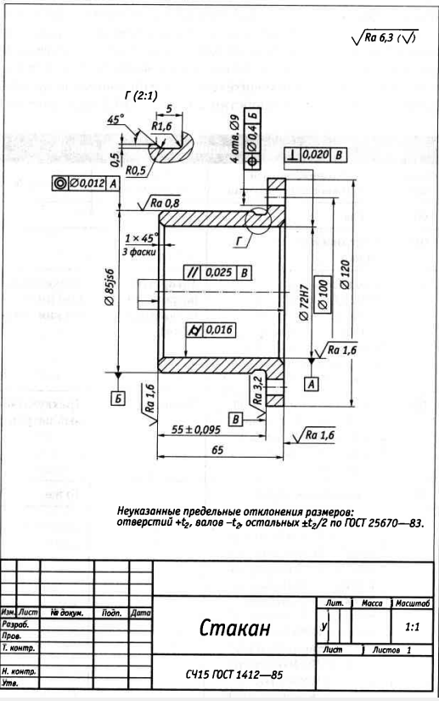
Рис.4.

Таб.29 Т.М. обработки стакана с отверстиями рис.5, отливка, СЧ20, производство среднесерийное, Наружная поверхность$ø{130}_{js}$6 по табл.29 требует следующей обработки: $О_{п}, О_{ч}, О_{т}, ПО, с учётом$шероховатости$R_{а}$ 0,8 можно использовать круглое шлифование. Отверстия $ø$11, $ø$10,2 с учётом Н14 и $R_{а}$ 6,3 сверлят на многоцелевом ветикально-фрезерном станке с применением У.С.П. Торцевые поверхности с учётом $±IT/14$ и $R_{а}$ 6,3 подрезают на токарном станке.
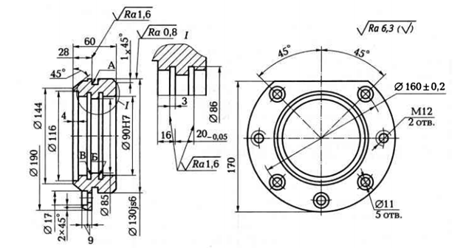
Рис.5.
Табл. 29. Технологический маршрут обработки стакана
Операция | Содержание перехода | Оборудование | Оснастка
005 | Литьё
010 | Обрубка и очистка заготовки
015 | Подрезать торцы $ø{130}_{js}$6/$90Н7$ и А, точить поверхность$ø{130}_{js}$6, расточить отверстия$ø$85 и$ø90Н7$ с подрезкой внутреннего торца  $ø$85 /$ø90Н7$ | Токарный патронный полуавтомат КТ141 | Трёх кулачковый пневмопатрон
020 | Подрезать торцы$ø190 и ø144/ø116$, обточить поверхность $ø$190 и коническую поверхность $ø$144$×{45}^{°}$ | « | «
025 | Термообработка
030 | Подрезать торцы $ø{130}_{js}$6/$ø90Н7$ окончательно, точить поверхность $ø{130}_{js}$6 с подрезкой торца А под шлифование, фаски, канавки окончательно. Расточить отверстие$ø90Н7$ с подрезкой внутреннего торца $ø$85 /$ø90Н7$ и отверстие $ø$85 под тонкое растачивание, канавки 3$×ø$96 окончательно притупить острые кромки. | « | «
035 | Подрезать торец $ø144/ø116$,  точить поверхность, $∅190,точить конусную поверхность ∅144×45°$ окончательно. Расточить отверстия $∅90Н7$ с подрезкой внутреннего торца$∅90Н7/∅$85 под тонкое растачивание выточки$∅116$ и канавки 3$×∅$96 | « | «
040 | Сверлить пять отверстий $ø11$, два отверстия $ø10,2$ под резьбу М12, зенковать $ø11/ø17$, фаски 2$×45°$ , нарезать резьбу М12.Фрезеровать лыски в размер 170. | Многоцелевой вертикальный фрезерно-сверлильный ГФ2171 | Универсальная сборочная переналаживаемая оснастка.
045 | Зачистить заусенцы | Машина для снятия заусенцев
050 | Расточить отверстия $ø90Н7$ с подрезкой торцов Б и В, отверстия $ø85 иø85Н9$ | Алмазно- расточной (специальный) | Установочное приспособление
055 | Шлифовать $ø{130}_{js}$6, с подшлифовкой торца 4 | Круглошлифовальный полуавтомат 3У131ВМ | Специальная оправка
060 | Промыть деталь | Моечная машина
065 | Технический контроль
070 | Нанесение антикоррозионного покрытия

Примечание. Неуказанные предельные отклонения размеров: валов h14, отверстий Н14, остальных$±\frac{IT14}{2}$.
3.4 Расчёт припусков
Припуск-слой материала, удаляемый с поверхности заготовки в целях достижения заданных свойств обрабатываемой поверхности детали .Симметричный припуск определяется на диаметр, ассиметричный на сторону.
Минимальный припуск при обработке наружных и внутренних поверхностей (двухсторонний припуск) рассчитывается:
${2Z}_{i min }$= 2${(Rz + h)}_{i-1}$ + $\sqrt{∆_{\sum{i-1}}^{2}+ ε_{i}^{2}}$
$R_{z_{i-1}}$-высота неровностей профиля по десяти точкам на предшествующем переходе
$R_{i-1}$-глубина дефектного поверхностного слоя на предшествующем переходе (обезуглероженный или отбеленный слой)
$∆_{\sum{i-1}}$-суммарное отклонение расположения поверхностей
$ε_{i}$-погрешность установки заготовки, на выполняемом переходе

Минимальный припуск при обработке поверхностей вращения в центрах

${2Z}_{i min }$= 2($R_{z_{i-1}}$+ $h_{i-1}$ + $∆_{\sum{i-1}}$)
Минимальный припуск при последовательной обработке противоположных поверхностей (односторонний припуск)

$Z_{i min }$= ${(Rz + h)}_{i-1}$ +${ ∆}_{\sum{i-1}}$ +$ε_{i}$

Минимальный припуск при последовательной обработке противоположных поверхностей (двусторонний припуск)

${2Z}_{i min }$= 2$\left[{(Rz + h)}_{i-1}+∆_{\sum{i-1 }}{+ ε}_{i}\right]$

Отклонение расположения$∆_{z}$ учитывать только после черновой или чистовой обработке.
На основе расчёта промежуточных припусков определяют предельные размеры заготовки по всем переходам. Промежуточные размеры устанавливают в порядке обратному ходу техпроцесса обработки поверхностей, т.е. от размера готовой детали к размеру заготовки, путём прибавления промежуточных припусков для наружных поверхностей к исходному размеру готовой детали. Для внутренних поверхностей - путём вычитания.

Пример4.
Трёхступенчатый вал, сталь45, штамповка класс точности 5Г
ГОСТ 7505, масса 2кг
Токарной операции предшествовала операция фрезерно-центровальная (обработаны торцы, центровочные отверстия)
Базирование при фрезерно-центровальной операции осуществляется по $D_{1}$ и $D_{3}$ = 25. Шейка с $D_{2}$= ${55h6}_{-0,02}$ .
1.Рассчитать промежуточные припуски для обработки $D_{2}$ аналитическим методом.
2.Рассчитать промежуточные размеры для выполнения каждого перехода.
Решение
Маршрут обработки$D_{2}$ (Таблица 24):
а) черновое обтачивание
б) чистовое обтачивание
в) предварительное шлифование
г) окончательное шлифовании
Заносят маршрут обработки в графу1Таблица 24,
данные для заполнения граф 2,3 берут из Таблица 31-39.
Расчёт отклонений расположения поверхностей штампованной заготовки при обработке в
$∆_{Σ}$ = $\sqrt{Δ_{Σк}^{2}+Δ_{у}^{2}}$ = $\sqrt{{24}^{2}+{500}^{2}}$ = 500мкм
$Δ_{Σк}$ – общее отклонение оси от прямолинейности;
$Δ_{Σк}$ = ${2Δ}_{к}l_{к}$ = 2$·0,15·80=24мкм$
$l_{к}$= $l+ l_{2}$ = 30+50=80мм – размер от сечения, для которого определяется кривизна до ближайшего наружного торца;
$Δ_{к}$ – удельная кривизна в мкм на 1мм (в маршруте предусмотрена правка заготовки на прессе, после которой $Δ_{к}$ = 0,15мкм/мм –Таблица 40-49;
средний диаметр, который нужно знать для выбора$Δ_{к}$:
$D_{ср}$ = $\frac{D_{1}l_{1}+D_{1}l_{2}…+D_{n}l_{n}}{L}$ = $\frac{25·30+55·50+25·70}{150}$ = 35мм
$Δ_{у}^{2}$ – смещение оси в результате погрешности центрирования;

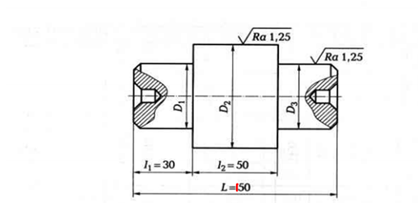
Рис.5. Трёхступенчатый вал

Таблица 30.. Результаты расчёта припусков на обработку и предельных размеров по технологическим переходам.

Маршрут обработки | Элементы припуска мкм |  |  |  |  |  |  | Расчётный |  | Допуск на промежуточные размеры, мкм | Принятые(округлённые) размеры заготовки по переходам, мм |  | Предельный припуск, мкм
 | $$R_{z}$$ |  | h |  | $$∆_{к}$$ |  | $$ε_{i}$$ | Припуск${2z}_{i}$ | мин. размер  мм |  | Hаибольший | Наименьший | $${2z}_{max}$$ | $${2z}_{min}$$
1 | 2 |  | 3 |  | 4 |  | 5 | 6 | 7 | 8 | 9 | 10 | 11 | 12
Штаповка | 1160 |  | 2200 |  | 5500 |  | - | - | 57.122 | 2000 | 59.0 | 57.0 | - | -
Точение
черновое | 550 | 550 |  |  | 330 |  | 0 | 1720 | 55.402 | 400 | 55.80 | 55.40 | 3.2 | 1.6
чистовое | 225 | 225 |  |  | 11.2 |  | 0 | 260 | 55.142 | 120 | 55.27 | 55.15 | 0.53 | 0.25
Шлифование
предварительное | 110 | 220 |  | 0 |  | 0 |  | 102 | 55.040 | 60 | 55.10 | 54.04 | 0.17 | 0.11
окончательное | - | - |  | - |  | - |  | 60 | 54.980 | 20 | 55.00 | 54.98 | 0.10 | 0.06

Таблица31.Качество поверхности $R_{z}$мкм, сортового проката.
Диаметр проката, мм | Точность проката
 | высокая |  | повышенная |  | обычная
 | $$R_{z}$$ | h | $$R_{z}$$ | h | $$R_{z}$$ | h
До 30 | 63 | 30 | 80 | 100 | 125 | 150
Свыше 30 до 80 | 100 | 75 | 125 | 150 | 160 | 250
Свыше 80 до 180 | 125 | 100 | 160 | 200 | 200 | 300
Свыше 180 до 250 | 200 | 200 | 250 | 300 | 320 | 400

Примечание. h-глубина дефектного слоя, мкм.

Таблица32.Качество поверхности $R_{z}$мкм, поперечно-винтового проката.

Диаметр проката, мм | $R_{z}$ при точности проката |  | Глубина дефектного слоя h, мкм
 | повышенной | нормальной
До 10 | 63 | 100 | 100
Свыше 10 до 18 | 100 | 200 | 180
Свыше 18 до 30 | 160 | 320 | 300
Свыше 30 до 50 | 320 | 500 | 500
Свыше 50 до 80 | 500 | 800 | 800
Свыше 80 до 120 | 800 | 1250 | 1200
Свыше 120 до 180 | 1250 | 1600 | 2000

Таблица33. Точность и качество поверхности после отрезки сортового проката.

Способ отрезки | Квалитет | $R_{z}$+h, мкм
На ножницах | 17 | 300
Приводными ножовками, дисковыми фрезами | 14 | 200
Отрезными резцами, отрубка на прессах | 13 | 200

Таблица34. Точность и качество поверхности заготовки из проката после механической обработки
Способ обработки | Квалитет | $$R_{z}, мкм$$ | h, мкм
Наружные поверхности
Обтачивание резцами проката повышенной и обычной точности  обдирочное  черновое  чистовое и однократное  тонкое | 14  12  10,11  7,9 | 125  63  32…20  6,3…3,2 | 120  60  30  -
Шлифование в центрах обычной точности; бесцентровое шлифование проката повышенной и высокой точности:  черновое  чистовое и однократное  тонкое | 8,9  7,8  5,6 | 10  6,3  3,2…0,8 | 20  12  6…2
Торцевые поверхности
Подрезание резцами на токарных станках; шлифование на кругло- и торцешлифовальных станках  черновое  однократное  чистовое | 12  11  6 | 50  32  5…10 | 50  30  -

Таблица35. Качество поверхности поковок$R_{z}$h, мкм , изготовляемых ковкой, при нормальной точности
Наибольший размер поковки, мм | Пресс | Молот | Подкладные  штампы
От 50 до 180 | 1000 | 1000 | 750
Свыше 180 до 500 | 1500 | 1500 | 1250
Свыше 500 до 1250 | 2000 | 2000 | 1500
Свыше 1250 до 3150 | 2500 | 2500 | -
Свыше 3150 до 6300 | 3000 | 3000 | -
Свыше 6300 до 10000 | 3500 | 3500 | -

Таблица36. Качество поверхности поковок, изготовляемых штамповкой
Масса поковки, кг | $$R_{z}, мкм$$ | h, мкм
До 0,25 | 80 | 150
Свыше 0,25 до 4 | 160 | 200
Свыше 4 до 25 | 200 | 250
Свыше 25 до 40 | 250 | 300
Свыше 40 до 100 | 300 | 350
Свыше 100 до 200 | 400 | 400

Таблица37 Точность и качество поверхности поковок после механической обработки, получаемых ковкой на прессах и в подкладных штампах
Способ обработки | Квалитет | $$R_{z}мкм$$ | h, мкм
Точение резцами, фрезерование  обдирочное  черновое  получистовое  чистовое  тонкое | 17  15,16  12-14  10,11  6,7 | 1250  250  125  40  5 | 350  240  120  40  5
Шлифование  обдирочное  черновое  чистовое  тонкое | 14,15  10  6,7  5,6 | 20  15  5  2,5 | 20  15  5  5

Таблица38. Точность и качество поверхности штампованных поковок после механической обработки.
Деталь | Способ обработки | Квалитет | $$R_{z}мкм$$ | h,мкм
Вал ступенчатый | Обтачивание наружных поверхностей  обдирочное  черновое  чистовое  тонкое | 11,12  12  11  7-9 | 32  50  25  5 | 30  50  25  5
 | Подрезание торцевых поверхностей:  черновое  чистовое  однократное | 12  11  14 | 50  32  100 | 50  30  100
 | Шлифование  однократное  черновое  чистовое  тонкое | 7-9  8,9  6,7  5,6 | 5  10  5  2,5 | 10  20  15  5
Диск | Обтачивание наружных поверхностей  однократное  черновое  чистовое  тонкое | 10-12  14  12  10,11 | 32  100  50  25 | 30  100  50  25
 | Подрезание торцевых поверхностей  черновое  чистовое | 12  10,11 | 32  25 | 50  25
 | Шлифование  однократное  черновое  чистовое  тонкое | 7-9  8,9  6,7  5,6 | 5  10  5  2,5 | 10  20  15  5
Рычаг (плоскости, параллельные оси детали, плоскости разъёма головки) | Фрезерование  однократное  черновое  получистовое | 10-12  14  12 | 32  100  50 | 30  100  50
 | Протягивание  чистовое  однократное | 11  10 | 10  5 | 15  10
 | Шлифование  однократное  черновое  чистовое  тонкое | 7-9  8,9  6,7  5,6 | 5  10  5  2,5 | 10  20  15  5
Стержень | Обтачивание  Черновое  чистовое | 12  11 | 50  25 | 50  25

Таблица39. Точность и качество поверхности после механической обработки отливок.
Обработка | Квалитет | $$R_{z}, мкм$$ | h, мкм
Отливка
Обдирка  Черновая  Получистовая  Чистовая | 17,16  15,14  14-12  11,10 | 320  240  100  20 | 320  240  100  20
Точение, фрезерование, строгание, литьё в кокиль, центробежное литьё
однократная  черновая  чистовая  тонкая | 11  12  10  7-9 | 25  80  20  5 | 25  50  20  5
Литьё в оболочковые формы
однократная  черновая  чистовая  тонкая | 10,11  11  10  7-9 | 25  80  20  5 | 25  80  20  5
Литьё по выплавляемым моделям
однократная  тонкая | 10  7-9 | 15  2,5 | 20  5
Шлифование отливок, получаемых различными способами
однократная  черновая  чистовая  тонкая | 7  8,9  6-8  5,6 | 5  10  5  0,63 | 10  20  15  -

Таблица40 Кривизна профиля сортового проката, мкм на 1мм.
Точность проката | Длина проката, мм
 | До 120 | Свыше 120 до 180 | Свыше 180 до 315 | Свыше 315 до 400 | Свыше 400 до 500
Обычная | 0,5 | 1 | 1,5 | 2 | 2,5
Повышенная | 0,2 | 0,4 | 0,6 | 0,8 | 1
Высокая | 0,1 | 0,2 | 0,3 | 0,4 | 0,5

Таблица41. Кривизна $∆_{к}$мкм на 1мм, для поковок
Вид обработки | Диаметр или размер, мм
 | До 120 | Свыше 120 до 180 | Свыше 180 до 250 | Свыше 250 до 315 | Свыше 315 до 500
Ковка | 3 | 2 | 1 | 0,8 | 0,6
Механическая обработка  обдирочная  черновая  получистовая | 1,5  0,7  0,05 | 1  0,5  0,04 | 0,5  0,3  0,03 | 0,4  0,2  0,02 | 0,3  0,1  0,01
После термообработки (закалка и правка) | 0,1 | 0,08 | 0,06 | 0,04 | 0,02

Таблица42. Отклонение от соосности${ ∆}_{см}$ мм, элементов , штампуемых в разных половинках штампа, для поковок типа валов различной точности.
Масса штамповки, кг | Точность штамповки
 | на молотах |  | на прессе
 | повышенная | нормальная | повышенная | нормальная
До 0,25 | 0,30 | 0,4 | 0,20 | 0,3
Свыше 0,25 до 0,63 | 0,35 | 0,5 | 0,25 | 0,4
Свыше 0,63 до 1,60 | 0,40 | 0,6 | 0,30 | 0,5
Свыше 1,60до 2,5 | 0,45 | 0,8 | 0,35 | 0,6
Свыше 2,5 до 4,0 | 0,50 | 1,0 | 0,40 | 0,7
Свыше 4,0 до 6,3 | 0,63 | 1,1 | 0,45 | 0,8
Свыше 6,3 до 10 | 0,70 | 1,2 | 0,50 | 0,9
Свыше 10 до 16 | 0,80 | 1,3 | 0,60 | 1,0
Свыше 16до 25 | 0,90 | 1,4 | 0,70 | 1,1
Свыше 25 до 40 | 1,00 | 1,6 | 0,80 | 1,2
Свыше 40 до 63 | 1,20 | 1,8 | - | -
Свыше63 до 100 | 1,40 | 2,2 | - | -
Свыше100до125 | 1,60 | 2,4 | - | -
Свыше125до160 | 1,80 | 2,7 | - | -
Свыше160до200 | 2,20 | 3,2 | - | -

Таблица43. Кривизна $∆_{к}$мкм на 1мм, для поковок типа валов.
Диаметр поковки, мм | После
 | термообработки |  | штамповки | правки на прессах
 | в печах | ТВЧ
До 25 | 2,5 | 0,25 | 4 | 0,20
Свыше 25 до 50 | 1,5 | 0,75 | 3 | 0,15
Свыше 50 до 80 | 1,5 | 0,75 | 2 | 0,12
Свыше 80 до 120 | 1,0 | 0,5 | 1,8 | 0,10
Свыше 120 до 180 | 1,0 | 0,5 | 1,6 | 0,08
Свыше 180 до 260 | - | - | 1,4 | 0,06
Свыше 260 до 360 | - | - | 1,2 | -
Свыше 360 до 500 | - | - | 1,0 | -

Таблица44. Отклонение от концентричности отверстий $∆_{экс}$ и коробление $∆_{кор}$ высадки поковок типа дисков, и рычагов, получаемых на прессах.

Толщина поковок, мм | $∆_{экс}$, мм | $∆_{кор}$, мм
До 50 | 0,5/0,8 | 0,5/0,5
Свыше 50 до 120 | 0,63/1,4 | 0,5/0,5
Свыше 120 до 180 | 0,80/2,0 | 0,5/0,7
Свыше 180 до 260 | 1,00/2,8 | 0,6/0,9
Свыше 260 до 360 | 1,5/3,2 | 0,7/1,0
Свыше 360 до 500 | 2,50/3,6 | 0,8/1,1
Примечание: в числителе значения при повышенной точности, в знаменателе - нормальной.

Таблица45. Кривизна $∆_{к}$мкм на 1мм, на горизонтально-ковочной машине
Длина стержня L, мм | Диаметр стержня d, мм
 | до18 | Свыше 18 до 30 | Свыше 30 до 50 | Свыше 50 до 80 | Свыше 80 до 120
До120 | 6 | 8 | 12 | 16 | 20
Свыше120до180 | 4 | 6 | 8 | 12 | 16
Свыше180до500 | 2 | 4 | 4 | 6 | 6
Свыше500до1000 | 1 | 2 | 3 | 3 | 3

Таблица46. Смещение $∆_{см}, мм,$ оси фланца относительно стержня при высадке его на горизонтально-ковочной машине
Высота фланца Н, мм | Диаметр фланца, мм
 | До 50 | Свыше 50 до120 | Свыше 120 до260
До 18 | 0,25 | 0,25 | 0,50
Свыше 18 до50 | 0,25 | 0,50 | 0,50
Свыше 50 до120 | 0,50 | 0,50 | 0,75
Свыше 120 до180 | 0,50 | 0,75 | 0,75
Таблица 47.Отклонение от перпендикулярности $∆_{к}$мкм на 1мм радиуса, торца фланца к оси поковки
Масса поковки, кг | При штамповке
 | на прессе | на ГКМ
До 25 | 0,2 | 0,3
Свыше0,25 до 1,6 | 0,3 | 0,5
Свыше 1,6 до 4 | 0,4 | 0,7
Свыше 4 до 10 | 0,5 | 0,9
Свыше 10 до 25 | 0,6 | 1,1
Свыше 25 до 40 | 0,7 | 1,2
Примечание. ГКМ-горизонтально-ковочная машина.

Таблица48. Кривизна поковки $∆_{к}$ мкм на 1мм,после ковки ВРКМ
Диаметр поковки, мм | $∆_{к}$мкм на 1мм
До 60 | 2
Свыше 60 | 1
Примечание. ВРКМ-вертикально -ковочная машина.

Таблица49 Удельное коробление отливок
Детали | $∆_{к}$мкм на 1мм
Корпусные | 0,7…1,0
Плиты | 2…1
Примечание.
1. Величина смещения отливок по точности разъёма определяется по ГОСТ 26645-85.
2. Базирование заготовки по черновому отверстию использовать на первой операции.

Таблица50 Коэффициент уточнения$К_{у}$ для отливок, поковок, штампованных заготовок и сортового проката.
Технологический переход | $$К_{у}$$
Однократное и черновое точение штампованных заготовок, заготовок из горячекатаного проката, предварительное шлифование проката | 0,96
Получистовая обработка заготовок из проката, штампованных заготовок, рассверливание отверстий, смещение оси отверстия после черновой обработки | 0,05
Чистовое точение заготовок из сортового проката обыкновенного качества, штампованных заготовок, после первого технологического перехода обработка литых заготовок, после шлифования проката | 0,04
Двукратное обтачивание калиброванного проката или двукратное шлифование заготовок после токарной обработки | 0,02
Получистовая обработка(зенкерование и черновое развёртывание) | 0,005
Чистовая обработка-развёртывание отверстий | 0,002

Смещение оси заготовки в результате погрешности центрирования
$∆_{y}$ = 0,25$\sqrt{Т^{2}+1}$ = 0,5 мм;
Где Т= 1,8 мм – допуск на диаметральный размер базы заготовки, используемой при центрировании.
Величину остаточных пространственных отклонений чернового обтачивания определяют:
$∆_{r}$ = $К_{y}∆_{Σ}$ = 0,06$·$ 500 = 30 мкм,
$К_{y}$ – коэффициент уточнения равный 0,06 (табл50).
Величину остаточных пространственных отклонений чистового обтачивания определить по формуле:
$∆_{r}$ = $К_{y}∆_{Σ}$ = 0,04$·$ 30 = 1,2 мкм,
$К_{y}$ – коэффициент уточнения равный 0,04 (табл50).
Расчётные величины отклонений расположения поверхностей заносят в графу 4 табл. 30
Минимальные припуски на диаметральные размеры определяют для каждого перехода:
А) черновое обтачивание
2$Z_{min}$ = 2(160 + 200 +500) = 1720 мкм;
Б) чистовое обтачивание
2$Z_{min}$ = 2(50 + 50 + 30) = 260 мкм;
В) предварительное шлифование
2$Z_{min}$ = 2(25 + 25 + 1,2) =102мкм;
Г) чистовое шлифование
2$Z_{min}$ = 2(10 +20) = 60 мкм;
Расчётные значения припусков заносят в графу 6 табл. 30

Расчёт наименьших размеров по технологическим переходам начинают с наименьшего(наибольшего)размера детали по чертежу и производят по формуле:
$$d_{i+1}= d_{i}+Z_{i min}$$
А) предварительное шлифование
54,980 + 0,060 = 55,040 мм
Б) чистовое обтачивание
55,040 + 0,102 = 55,142 мм
В) черновое обтачивание
55,142 + 0,260 = 55,402 мм
Г) заготовка
55,402 + 1,720 = 57,122 мм
Наименьшие расчётные размеры в графу 7 табл.30, наименьшие предельные размеры(округлённые) графа 10 табл. 30.

Наибольшие предельные размеры по переходам рассчитывают по формуле:
$$d_{i max}= d_{i min}+Z_{i min}$$
А) окончательное шлифование
54,980 + 0,020 = 55 мм
Б) предварительное шлифование
55,040 + 0,60 =55,100 мм
В) чистовое обтачивание
55,15 + 0,120 =55,270 мм
Г) черновое обтачивание
55,40 + 0,400 = 55,800 мм
Д) заготовка
57,0 + 2,0 = 59 мм
Результаты заносят в графу 9 табл.30.

Фактические минимальные и максимальные припуски по переходам рассчитывают так:
максимальные припуски | минимальные припуски
55,100 – 55,0 = 0,100 мм | 55,040 - 54,980 = 0,06 мм
55,270 – 55,100 = 0,170 мм | 55,150 – 55,040 = 0,11 мм
55,80 – 55,270 = 0,530 мм | 55,40 – 55,15 = 0,25 мм
59,0 – 55,80 = 3,2 мм | 57,00 – 55,40 = 1,6 мм
Результаты заносят в графы 11 и 12 табл.30.

Определяют общие припуски:
Общий наибольший припуск
$Z_{0max}$ = $\sum{Z_{max}}$ = 0,1 + 0,17 +0,53 = 4 мм
Общий наименьший припуск
$Z_{0min}$ = $\sum{Z_{min}}$ = 0,6 + 0,11 + 0,25 + 1,6 = 2,02 мм
Правильность расчётов проверяем:
$Z_{0max}$ - $Z_{0min}$ =${ Т}_{заг.}-Т_{дет.}$
$Z_{0max}$- $Z_{0min}$ = 4 -2,02 = 1,98 мм
${ Т}_{заг.}-Т_{дет.}=$ 2,0 – 0,02 = 1,98 мм.

Список рекомендуемой литературы :

1.Методические указания по оформлению текстовой части курсовых и дипломных проектов. Составитель Анкудинова Л.Д.
2. Горбацевич А.Ф. Шкред В.А. Курсовое проектирование по технологии машиностроения. Учебное пособие. Минск “Высшая школа” 1983.
3. Справочник технолога- машиностроителя в 2-х томах..
Под ред. А.Г.Косиловой и др. М.; “Машиностроение”. 1986.
4. Режимы резания. Справочник. Под редакцией Барановского Ю.В. М. “Машиностроение”. 1972
5. Обработка металлов резанием. Справочник технолога.
Под ред. Панова А.А. М.; “Машиностроение”. 1988.
6. Общемашиностроительные нормативы времени вспомогательного, на обслуживание рабочего места и подготовительно- заключительного на работы, выполняемые на металлорежущих станках. Среднесерийное и крупносерийное производство. М.; НИИ труда, 1984.
7. Нефедов Н.А. Осипов К.А. Сборник задач и примеров по резанию металлов и режущему инструменту. М. “Машиностроение”. 1990
8. Справочник инструментальщика. Под редакцией Ординарцева И.А. Л. “Машиностроение”. 1987

